### 1.Состав. NET Framework. Структура среды выполнения CLR.

.Net Framework – программная платформа, содержит следующие компоненты:

* CLR (Common Language Runtime) – общеязыковая среда исполнения, виртуальная машина на которой исполняются все приложения, работавшие в среде .Net.
* JIT –компилятор (Just in time)
* FCL( Fremework Class Library) – объектно-ориентированная библиотека классов, интерфейсов и системы типов(тип-значения)

.*NET Framework – решение следующих проблем:*

* Интеграция языков программирования
* CLS(common language specification) – общеязыковая спецификация, предназначенная для разработчиков компиляторов
* CTS(common type systems) – спецификация типов, которые должны поддерживаться всеми языками, ориентированными на CLR. Microsoft выпустил несколько компиляторов соответствующих этой спецификации: C++, C#, VB, .Net, Jscript

*Работает на многих платформах*

*Упрощенное повторное использование кода* - CLR позволяет типы, разработанные на одном языке, использовать в других языках.

*Автоматическое управление памятью* – CLR автоматически отслеживает использование ресурсов. Сборщик мусор.

*Проверка безопасности типов* – при работе в CLR практически исключена возможность записать(стереть) данные в область памяти, которая для этого не предназначена. Нет возможности передать управление в произвольную точку.

*Единый принцип обработки сбоев* – посредствам механизма исключений.

*Структура среды выполнения CLR*:



### 2.Структура управляемого модуля - portable executable (PE). Понятие и исполнение сборки. CIL.

IL – объектно-ориентированный машинный язык, не зависящий от процессора

1. Компиляция исходного кода в управляемые модули:



1. Выполнение кода в среде CLR – посредствам JIT – компилятора IL-код преобразуется в машинный код

Метаданные – это двоичный набор таблиц данных: типы и их члены.

Управляемый модуль – portable executable(PE)

* Заголовок PE 32(+)
* Заголовок CLR – точки входа и месторасположения ресурсов и метаданных
* Метаданные
* Код IL

Сборка(assembly) – это абстрактное понятие для логической группировки одного или нескольких управляемых модулей или файлов ресурсов, либо это дискретная единица многократно используемого кода внутри среды разработки



**Исполнение сборки:**

* CLR ищет типы данных и загружает во внутренние структуры
* Для каждого метода CLR заносит адрес внутренней ЦЛР функции JitCompiler
* JitCompiler ищет в метаданных соответствующей сборки IL- код вызываемого метода, проверяет и компилирует IL-код в машинные команды
* Они хранятся в динамически выделенном блоке памяти.
* JitCompiler Заменяет адрес вызываемого метода адресом блока памяти, содержащего готовые машинные команды
* JitComplier передает управление коду в этом блоке памяти

*Развертывание сборки:*

1. *Закрытым – развертываются в базовом каталоге приложения в одном из его подкаталогов. Для сборки с нестрогим именем возможно лишь закрытое развертывание*
2. *Глобальное*

### 3.CTS (Common Type System). Типы данных C#. Ссылочные и типы значений.

Способ определения и поведения типов:

* Состав членов: 0, поле, метод, свойство
* Правило видимости типов и доступа к членам типа
* Правила, управляющие наследованием, работой виртуальных методов, сроком жизни объектов
* Все типы должны быть производными (прямо или опосредованно) от типа System.Object

Манифест – набор таблиц метаданных – файлы, которые входят в сборку, обзедоступные экспортируемые типы, файлы ресурсов или данных.

*Типы данных С#:*

* *Типы – значения – структуры, перечисления и простые типы*

*Размещаются в стеке потока*

*Поля экземпляра размещаются в самой переменной*

*Не обрабатываются сборщиком мусора*

* *Ссылочные типы – классы, строки, делегаты, массивы, интерфейсы*

*Определяются в куче*

**

Типы данных, которые поддерживаются компилятором напрямую, называются **примитивными или встроенными.**

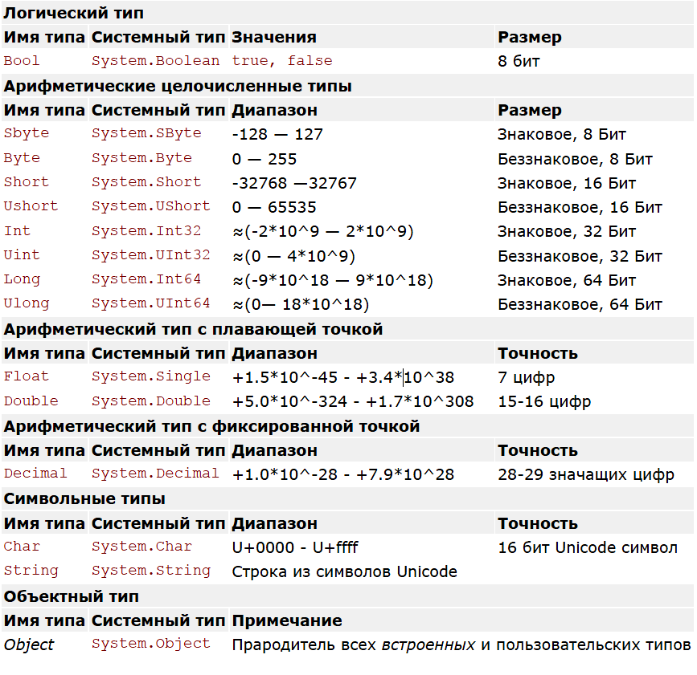

### 4. Понятие упаковки и распаковки типов

class Account

{

    public object Id { get; set; }

    public int Sum { get; set; }

}

Account account1 = new Account { Sum = 5000 };

Account account2 = new Account { Sum = 4000 };

account1.Id = 2;

account2.Id = "4356";

int id1 = (int)account1.Id;

string id2 = (string)account2.Id;

Console.WriteLine(id1);

Console.WriteLine(id2);

Все вроде замечательно работает, но такое решение является не очень оптимальным. Дело в том, что в данном случае мы сталкиваемся с такими явлениями как **упаковка (boxing)** и **распаковка (unboxing)**.

Так, при присвоении свойству Id значения типа int, происходит упаковка этого значения в тип Object:

account1.Id = 2;        // упаковка в значения int в тип Object

Чтобы обратно получить данные в переменную типов int, необходимо выполнить распаковку:

int id1 = (int)account1.Id;     // Распаковка в тип int

Упаковка (boxing) предполагает преобразование объекта значимого типа (например, типа int) к типу object. При упаковке общеязыковая среда CLR обертывает значение в объект типа **System.Object** и сохраняет его в управляемой куче (хипе). Распаковка (unboxing), наоборот, предполагает получение указателя на исходный тип, преобразование объекта типа object к значимому типу. Упаковка и распаковка ведут к снижению производительности, так как системе надо осуществить необходимые преобразования.

Кроме того, существует другая проблема - проблема безопасности типов. Так, мы получим ошибку во время выполнения программы, если напишем следующим образом:

Account account2 = new Account { Sum = 4000 };

account2.Id = "4356";

int id2 = (int)account2.Id;     // Исключение InvalidCastException

Мы можем не знать, какой именно объект представляет Id, и при попытке получить число в данном случае мы столкнемся с исключением InvalidCastException.

**Назначение:**

* Позволяет использовать типы-значени в коллекциях,где элементы являются элементами типа объект
* Внутренний механизм, который обеспечивает возможность вызывать для типов-значени, подобных int, struct, методы объекта

### 5.Класс и методы System.Object. Использование операций is и as. Неявная типизация – назначение и использование.

Все остальные классы в .NET, даже те, которые мы сами создаем, а также базовые типы, такие как **System.Int32**, являются неявно производными от класса Object. Даже если мы не указываем класс Object в качестве базового, по умолчанию неявно класс Object все равно стоит на вершине иерархии наследования. Поэтому все типы и классы могут реализовать те методы, которые определены в классе System.Object. Рассмотрим эти методы.

* **ToString**

Метод ToString служит для получения строкового представления данного объекта. Для базовых типов просто будет выводиться их строковое значение:

int i = 5;

Console.WriteLine(i.ToString()); // выведет число 5

* **GetHashCode**

Метод **GetHashCode** позволяет возвратить некоторое числовое значение, которое будет соответствовать данному объекту или его хэш-код. По данному числу, например, можно сравнивать объекты. Можно определять самые разные алгоритмы генерации подобного числа или взять реализаци базового типа:

class Person

{

    public string Name { get; set; }

    public override int GetHashCode()

    {

        return Name.GetHashCode();

    }

}

* **GetType**

Метод GetType позволяет получить тип данного объекта:

Person person = new Person { Name = "Tom" };

Console.WriteLine(person.GetType());    // Person

С помощью ключевого слова **typeof** мы получаем тип класса и сравниваем его с типом объекта. И если этот объект представляет тип Client, то выполняем определенные действия.

object person = new Person { Name = "Tom" };

if (person.GetType() == typeof(Person))

    Console.WriteLine("Это реально класс Person");

Причем поскольку класс Object является базовым типом для всех классов, то мы можем переменной типа object присвоить объект любого типа. Однако для этого переменной метод GetType все равно вернет тот тип, на объект которого ссылается переменная. То есть в данном случае объект типа Person.

В отличие от методов ToString, Equals, GetHashCode метод GetType не переопределяется.

* **Метод Equals**

Метод Equals позволяет сравнить два объекта на равенство:

Person person1 = new Person { Name = "Tom" };

Person person2 = new Person { Name = "Bob" };

Person person3 = new Person { Name = "Tom" };

bool p1Ep2 = person1.Equals(person2);   // false

bool p1Ep3 = person1.Equals(person3);   // true

Метод Equals принимает в качестве параметр объект любого типа, который мы затем приводим к текущему, если они являются объектами одного класса. Затем сравниваем по именам. Если имена равны, возвращаем true, что будет говорить, что объекты равны. Однако при необходимости реализацию метода можно сделать более сложной, например, сравнивать по нескольким свойствам при их наличии.

**Операции is as**

Поскольку явное преобразование может потерпеть неудачу с генерацией искл??чения, бывает так, что необходимо проверить тип переменной без выполнения приведения и наблюдения, получится оно или нет.

Проверка типа через приведение утомительна и неэффективна, к тому же исключения дорого обходятся во время выполнения. По этой причине в С# предусмотрены операции, которые приходят на помощь в таких ситуациях и применение которых гарантированно не приведет к исключениям:

•is is  
• as

Операция is дает в результате булевское значение, говорящее о том, можно ли преобразовать данное выражение в указанный тип, как с помощью преобразования ссылки, так и посредством операций упаковки и распаковки. Например, рассмотрим следующий код:

using System;

public class EntryPoint

{

static void Main() {

String derivedObj = "Dummy";

Object baseObjl = new Object ();

Object baseObj2 = derivedObj;

Console.WriteLine ( "baseObj2 {0} String",

baseObj2 is String ? "является" : "не является" );

Console.WriteLine ( "baseObjl {0} String",

baseObjl is String ? "является" : "не является" );

Console.WriteLine ( "derivedObj {0} Object",

derivedObj is Object ? "является" : "не является" );

int j = 123;

object boxed = j;

object obj = new Object () ;

Console.WriteLine ( "boxed {0} int",

boxed is int ? "является" : "не является" ) ;

Console.WriteLine ( "obj {0} int",

obj is int ? "является" : "не является" );

Console.WriteLine( "boxed {0} System.ValueType",

boxed is ValueType ? "является" : "не является" ) ;

}

**Вывод этого кода будет таким:**  
baseObj2 является String  
baseObjl не является String  
derivedObj является Object  
boxed является int  
obj не является int  
boxed является System.ValueType

Как уже упоминалось, операция is принимает во внимание только преобразования ссылок. Это значит, что она не может проверять определенные пользователем преобразования, имеющиеся в типах.

Операция as подобна is за исключением того, что она возвращает ссылку на целевой тип. Поскольку гарантируется, что она никогда не сгенерирует исключения, то если данное преобразование невозможно, просто возвращается null-ссылка. Подобно is, операция as принимает во внимание только преобразования ссылок или преобразования с упаковкой/распаковкой.

Например, взгляните на следующий код:

using System;

public class BaseType {}

public class DerivedType : BaseType {}

public class EntryPoint

{

static void Main()

{

DerivedType derivedObj = new DerivedType ();

BaseType baseObjl = new BaseType ();

BaseType base0bj2 = derivedObj;

DerivedType derivedObj2 = base0bj2 as DerivedType;

if( derivedObj2 != null ) {

Console.WriteLine ( "Преобразование успешно" );

} else {

Console.WriteLine ( "Преобразование не удалось" );

}

derivedObj2 = baseObjl as DerivedType;

if( derivedObj2 != null ) {

Console.WriteLine ( "Преобразование успешно" );

}

else {Console.WriteLine( "Преобразование не удалось" );

}

BaseType base0bj3 = derivedObj as BaseType;

if ( base0bj3 != null ) {

Console.WriteLine ( "Преобразование успешно" );

} else {

Console.WriteLine ( "Преобразование не удалось" );

**Вывод этого кода будет таким:**  
Преобразование успешно  
Преобразование не удалось  
Преобразование успешно

Иногда требуется проверить, относится ли переменная к определенному типу, и если да, то выполнить какую-то операцию над нужным типом. Проверить переменную на принадлежность к типу можно с использованием операции is, а затем, если она вернет true, привести переменную к этому типу. Однако это будет не эффективно.

Более удачный подход заключается в том, чтобы следовать идиоме применения операции as для получения ссылки на переменную с нужным типом, а затем проверить ее на неравенство null, что будет означать успешность преобразования.

### Неявная типизация – назначение и использование.

Ранее мы явным образом указывали тип переменных, например, int x;. И компилятор при запуске уже знал, что x хранит целочисленное значение.

Однако мы можем использовать и модель неявной типизации:

var hello = "Hell to World";

var c = 20;

Console.WriteLine(c.GetType().ToString());

Console.WriteLine(hello.GetType().ToString());

Для неявной типизации вместо названия типа данных используется ключевое слово var. Затем уже при компиляции компилятор сам выводит тип данных исходя из присвоенного значения. В примере выше использовалось выражение Console.WriteLine(c.GetType().ToString());, которое позволяет нам узнать выведенный тип переменной с. Так как по умолчанию все целочисленные значения рассматриваются как значения типа int, то поэтому в итоге переменная c будет иметь тип int или System.Int32

Эти переменные подобны обычным, однако они имеют некоторые ограничения.

Во-первых, мы не можем сначала объявить неявно типизируемую переменную, а затем инициализировать.

Во-вторых, мы не можем указать в качестве значения неявно типизируемой переменной null.

### 6.Массивы C# одномерные, прямоугольные и ступенчатые.

Массив представляет набор однотипных переменных. Объявление массива похоже на объявление переменной за тем исключением, что после указания типа ставятся квадратные скобки:

int[] numbers;

int[] nums = new int[4];

Здесь вначале мы объявили массив nums, который будет хранить данные типа int. Далее используя операцию new, мы выделили память для 4 элементов массива: new int[4]. Число 4 еще называется **длиной массива**. При таком определении все элементы получают значение по умолчанию, которое предусмотренно для их типа. Для типа int значение по умолчанию - 0.

Также мы сразу можем указать значения для этих элементов:

int[] nums2 = new int[4] { 1, 2, 3, 5 };

int[] nums3 = new int[] { 1, 2, 3, 5 };

int[] nums4 = new[] { 1, 2, 3, 5 };

int[] nums5 = { 1, 2, 3, 5 };

Цикл foreach предназначен для перебора элементов в контейнерах, в том числе в массивах. Формальное объявление цикла foreach:

int[] numbers = new int[] { 1, 2, 3, 4, 5 };

foreach (int i in numbers)

{

    Console.WriteLine(i);

}

Многомерные массивы - зубчатый:

int[] nums1 = new int[] { 0, 1, 2, 3, 4, 5 };

int[,] nums2 = { { 0, 1, 2 }, { 3, 4, 5 } };

Массив массивов - ступенчатые:

int[][] nums = new int[3][];

nums[0] = new int[2] { 1, 2 };          // выделяем память для первого подмассива

nums[1] = new int[3] { 1, 2, 3 };       // выделяем память для второго подмассива

nums[2] = new int[5] { 1, 2, 3, 4, 5 }; // выделяем память для третьего подмассива

### 7. Класс. Элементы класса. Свойства и индексаторы. Инициализаторы класса. . Конструкторы и их свойства.

**Индексаторы** позволяют индексировать объекты и использовать их как массивы. Фактически индексаторы позволяют нам создавать специальные хранилища объектов или коллекции. По форме они напоминают свойства со стандартными методами get и set, которые возвращают и присваивают значение.Посмотрим на примере. Допустим, у нас есть класс Book, представляющий книгу, и класс Library, который представляет библиотеку и используется для хранения набора книг. Используем индексаторы для определения класса Library:

class Program

{

    static void Main(string[] args)

    {

        Library library = new Library();

        Console.WriteLine(library[0].Name);

        library[0] = new Book("Преступление и наказание");

        Console.WriteLine(library[0].Name);

        Console.ReadLine();

    }}

class Book

{

    public Book(string name)

    {        this.Name=name;

   }

   public string Name

{ get; set; }

}

class Library

{

    Book[] books;

    public Library()

    {

        books = new Book[]

{ new Book("Отцы и дети"),

new Book("Война и мир"),

                new Book("Евгений Онегин") };

    }

    public int Length

    {

        get { return books.Length; }

    }

    public Book this[int index]

    {

        get

        {

            return books[index];

        }

        set

        {

            books[index] = value;

        }}}

Описанием объекта является **класс**, а объект представляет экземпляр этого класса. Можно еще провести следующую аналогию. У нас у всех есть некоторое представление о человеке, у которого есть имя, возраст, какие-то другие характеристики. То есть некоторый шаблон - этот шаблон можно назвать классом. Вся функциональность класса представлена его членами - полями (полями называются переменные класса), свойствами, методами, событиями.

Например, определим в классе Person поля и метод:

class Person

    {

        public string name; // имя

        public int age;     // возраст

         public void GetInfo()

        {

            Console.WriteLine($"Имя: {name}  Возраст: {age}");

        } }

    class Program

    {

        static void Main(string[] args)

        {

            Person tom;

             Console.Read();

        } }

Кроме обычных методов в классах используются также и специальные методы, которые называются **конструкторами**. Конструкторы вызываются при создании нового объекта данного класса. Конструкторы выполняют инициализацию объекта.

Если в классе не определено ни одного конструктора, то для этого класса автоматически создается конструктор без параметров.Если конструктор не инициализирует значения переменных объекта, то они получают значения по умолчанию. Для переменных числовых типов это число 0, а для типа string и классов - это значение null (то есть фактически отсутствие значения).

***Поля (field) -*** Это любые переменные, ассоциированные с классом.

Константы могут быть ассоциированы с классом тем же способом, что и переменные. Константа объявляется с помощью ключевого слова **const**. Если она объявлена как public, то в этом случае становится доступной извне класса.

***События-***Это члены класса, позволяющие объекту уведомлять вызывающий код о том, что случилось нечто достойное упоминания, например, изменение свойства класса либо некоторое взаимодействие с пользователем. Клиент может иметь код, известный как обработчик событий, реагирующий на них.

***Методы (method)-*** Это функции, ассоциированные с определенным классом. Как и данные-члены, по умолчанию они являются членами экземпляра. Они могут быть объявлены статическими с помощью модификатора static.

***Свойства (property) -***Это наборы функций, которые могут быть доступны клиенту таким же способом, как общедоступные поля класса. В C# предусмотрен специальный синтаксис для реализации чтения и записи свойств для классов, поэтому писать собственные методы с именами, начинающимися на Set и Get, не понадобится.

***Конструкторы (constructor)***

***Индексаторы (indexer)-***Позволяют индексировать объекты таким же способом, как массив или коллекцию.

**Инициализаторы объектов**

Для инициализации объектов классов можно применять **инициализаторы**. Инициализаторы представляют передачу в фигурных скобках значений доступным полям и свойствам объекта:

|  |  |
| --- | --- |
|  | Person tom = new Person { name = "Tom", age=31 };  tom.GetInfo();          // Имя: Tom  Возраст: 31 |

С помощью инициализатора объектов можно присваивать значения всем доступным полям и свойствам объекта в момент создания без явного вызова конструктора.

Конструктор инициализирует объект при его создании. У конструктора такое же имя, как и у его класса, а с точки зрения синтаксиса он подобен методу. Но у конструкторов нет возвращаемого типа, указываемого явно.

Как правило, конструктор используется для задания первоначальных значений переменных экземпляра, определенных в классе, или же для выполнения любых других установочных процедур, которые требуются для создания полностью сформированного объекта. Кроме того, доступ обычно представляет собой модификатор доступа типа public, поскольку конструкторы зачастую вызываются в классе. А список_параметров может быть как пустым, так и состоящим из одного или более указываемых параметров.

Конструктор также может принимать один или несколько параметров. В конструктор параметры вводятся таким же образом, как и в метод. Для этого достаточно объявить их в скобках после имени конструктора.

При использовании оператора **new** свободная память для создаваемых объектов динамически распределяется из доступной буферной области [оперативной памяти](https://professorweb.ru/my/glossariy/glossy/files/101.php#o2). Разумеется, оперативная память не бесконечна, и поэтому свободно доступная память рано или поздно исчерпывается. Это может привести к неудачному выполнению оператора new из-за нехватки свободной памяти для создания требуемого объекта.

Именно по этой причине одной из главных функций любой схемы динамического распределения памяти является освобождение памяти от неиспользуемых объектов, чтобы сделать ее доступной для последующего перераспределения. Во многих языках программирования освобождение распределенной ранее памяти осуществляется вручную. Например, в С++ для этой цели служит оператор delete. Но в C# применяется другой, более надежный подход: "сборка мусора".

Если ссылки на объект отсутствуют, то такой объект считается ненужным, и занимаемая им память в итоге освобождается и накапливается. Эта утилизированная память может быть затем распределена для других объектов.

"Сборка мусора" происходит лишь время от времени по ходу выполнения программы. Она не состоится только потому, что существует один или более объектов, которые больше не используются. Следовательно, нельзя заранее знать или предположить, когда именно произойдет "сборка мусора".

**Деструкторы**

В языке C# имеется возможность определить метод, который будет вызываться непосредственно перед окончательным уничтожением объекта системой "сборки мусора". Такой метод называется ***деструктором*** и может использоваться в ряде особых случаев, чтобы гарантировать четкое окончание срока действия объекта. Например, деструктор может быть использован для гарантированного освобождения системного ресурса, задействованного освобождаемым объектом.

В силу того что порядок вызова деструкторов не определен точно, их не следует применять для выполнения действий, которые должны происходить в определенный момент выполнения программы. В то же время имеется возможность запрашивать "сборку мусора". Тем не менее инициализация "сборки мусора" вручную в большинстве случаев не рекомендуется, поскольку это может привести к снижению эффективности программы. Кроме того, у системы "сборки мусора" имеются свои особенности — даже если запросить "сборку мусора" явным образом, все равно нельзя заранее знать, когда именно будет утилизирован конкретный объект.

### 8.Статические методы и статические конструкторы класса.

переменные и свойства, которые хранят состояние, общее для всех объектов класса, следует определять как статические. И также методы, которые определяют общее для всех объектов поведение, также следует объявлять как статические.

Статические члены класса являются общими для всех объектов этого класса, поэтому к ним надо обращаться по имени класса:

Account.MinSum = 560;

decimal result = Account.GetSum(1000, 10, 5);

При использовании статических членов класса нам необязательно создавать экземпляр класса, а мы можем обратиться к ним напрямую.На уровне памяти для статических полей будет создаваться участок в памяти, который будет общим для всех объектов класса.

**Статический конструктор**

Кроме обычных конструкторов у класса также могут быть статические конструкторы. Статические конструкторы выполняются при самом первом создании объекта данного класса или первом обращении к его статическим членам (если таковые имеются).

class User

{

    static User()

    {

        Console.WriteLine("Создан первый пользователь");

    }

}

class Program

{

    static void Main(string[] args)

    {

        User user1 = new User(); // здесь сработает статический конструктор

        User user2 = new User();

        Console.Read();

    }

}

### 9.Статические классы. Методы расширения и правила их определения.

**Статические классы**

Статические классы объявляются с модификатором static и могут содержать только статические поля, свойства и методы. Например, если бы класс Account имел бы только статические переменные, свойства и методы, то его можно было бы объявить как статический.

static class Account

{

    private static decimal minSum = 100; // минимальная допустимая сумма для всех счетов

    public static decimal MinSum

    {

        get { return minSum; }

        set { if(value>0) minSum = value; }

    }

    // подсчет суммы на счете через определенный период по определенной ставке

    public static decimal GetSum(decimal sum, decimal rate, int period)

    {

        decimal result = sum;

        for (int i = 1; i <= period; i++)

            result = result + result * rate / 100;

        return result;

    }}

**Методы расширения** (extension methods) позволяют добавлять новые методы в уже существующие типы без создания нового производного класса. Эта функциональность бывает особенно полезна, когда нам хочется добавить в некоторый тип новый метод, но сам тип (класс или структуру) мы изменить не можем.

class Program

{

    static void Main(string[] args)

    {

        string s = "Привет мир";

        char c = 'и';

        int i = s.WordCount(c);

        Console.WriteLine(i);

         Console.ReadLine();

    }}

 public static class StringExtension

{

    public static int WordCount(this string str, char c)

    {

        int counter = 0;

        for (int i = 0; i<str.Length; i++)

        {

            if (str[i] == c)

                counter++;

        }

        return counter;

    }}

Для того, чтобы создать метод расширения, вначале надо создать статический класс, который и будет содержать этот метод. В данном случае это класс StringExtension. Затем объявляем статический метод. Суть нашего метода расширения - подсчет количества определенных символов в строке.

Собственно метод расширения - это обычный статический метод, который в качестве первого параметра всегда принимает такую конструкцию: this имя_типа название_параметра, то есть в нашем случае this string str. Так как наш метод будет относиться к типу string, то мы и используем данный тип.

Затем у всех строк мы можем вызвать данный метод: int i = s.WordCount(c);. Причем нам уже не надо указывать первый параметр. Значения для остальных параметров передаются в обычном порядке.

Применение методов расширения очень удобно, но при этом надо помнить, что метод расширения никогда не будет вызван, если он имеет ту же сигнатуру, что и метод, изначально определенный в типе.

Также следует учитывать, что методы расширения действуют на уровне пространства имен. То есть, если добавить в проект другое пространство имен, то метод не будет применяться к строкам, и в этом случае надо будет подключить пространство имен метода через директиву using.

### Спецификаторы доступа C#. Видимость типов. Доступ к членам типов.

Модификаторы доступа позволяют задать допустимую область видимости для членов класса. То есть контекст, в котором можно употреблять данную переменную или метод.

В C# применяются следующие модификаторы доступа:

* **public**: публичный, общедоступный класс или член класса. Такой член класса доступен из любого места в коде, а также из других программ и сборок.
* **private**: закрытый класс или член класса. Представляет полную противоположность модификатору public. Такой закрытый класс или член класса доступен только из кода в том же классе или контексте.
* **protected**: такой член класса доступен из любого места в текущем классе или в производных классах.
* **internal**: класс и члены класса с подобным модификатором доступны из любого места кода в той же сборке, однако он недоступен для других программ и сборок (как в случае с модификатором public).
* **protected internal**: совмещает функционал двух модификаторов. Классы и члены класса с таким модификатором доступны из текущей сборки и из производных классов.

Объявление полей класса без модификатора доступа равнозначно их объявлению с модификатором **private**. Классы, объявленные без модификатора, по умолчанию имеют доступ **internal**.

Все классы и структуры, определенные напрямую в пространствах имен и не являющиеся вложенными в другие классы, могут иметь только модификаторы public или internal.

Каждая переменная доступна в рамках определенного контекста или области **видимость**. Вне этого контекста переменная уже не существует.

Существуют различные контексты:

* Контекст класса. Переменные, определенные на уровне класса, доступны в любом методе этого класса
* Контекст метода. Переменные, определенные на уровне метода, являются локальными и доступны только в рамках данного метода. В других методах они недоступны
* Контекст блока кода. Переменные, определенные на уровне блока кода, также являются локальными и доступны только в рамках данного блока. Вне своего блока кода они не доступны.

**Организация закрытого и открытого доступа:**

* Члены, используемые только в классе, должны быть закрытыми
* Данные экземпляра, не выходящие за определенные пределы значений, должны быть закрытыми, а при организации доступа к ним с помощью открытых методов следует выполнять проверку диапазона представления чисел
* Если изменение члена приводит к последствиям, распространяющимся за пределы области действия самого члена, т.е. оказывает влияние на другие аспекты объекта, то этот член должен быть закрытым, а доступ к нему — контролируемым
* Члены, способные нанести вред объекту, если они используются неправильно, должны быть закрытыми. Доступ к этим членам следует организовать с помощью открытых методов, исключающих неправильное их использование
* Методы, получающие и устанавливающие значения закрытых данных, должны быть открытыми
* Переменные экземпляра допускается делать открытыми лишь в том случае, если нет никаких оснований для того, чтобы они были закрытыми

### 11.Модификаторы параметров - ref , out, params. Необязательные и именованные аргументы.

**Параметры** представляют собой переменные, которые определяются в сигнатуре метода и создаются при его вызове.

Существует два способа передачи параметров в метод в языке C#: *по значению* и *по ссылке*.

Наиболее простой способ передачи параметров представляет передача по значению:

static int Sum(int x, int y)

{

    return x + y;

}

И при вызове этого метода в программе нам обязательно надо передать на место параметров значения, которые соответствуют типу параметра. Данные значения еще называют **аргументами**

static void Main(string[] args)

{

    int x = 10;

    int z = Sum(x, 15);

    Console.WriteLine(z);

    Console.ReadLine();

}

**Передача параметров по ссылке и модификатор ref**

При передаче параметров по ссылке перед параметрами используется модификатор **ref**:

В чем отличие двух способов передачи параметров? При передаче по значению метод получает не саму переменную, а ее копию. А при передаче параметра по ссылке метод получает адрес переменной в памяти. И, таким образом, если в методе изменяется значение параметра, передаваемого по ссылке, то также изменяется и значение переменной, которая передается на его место.

Обратите внимание, что модификатор ref указывается, как при объявлении метода, так и при его вызове в методе Main.

static void Main(string[] args)

{

    //Начальные значения переменных a и b

    int a = 5;

    int b = 6;

    Console.WriteLine("Начальное значение переменной a  = {0}", a);

    //Передача переменных по значению

    //После выполнения этого кода по-прежнему a = 5, так как мы передали лишь ее копию

    AdditionVal(a, b);

    Console.WriteLine("Переменная a после передачи по значению равна = {0}", a);

    //Передача переменных по ссылке

    //После выполнения этого кода a = 11, так как мы передали саму переменную

    AdditionRef(ref a, b);

    Console.WriteLine("Переменная a после передачи ссылке по значению равна = {0}", a);

    Console.ReadLine();

}

// передача по ссылке

static void AdditionRef(ref int x, int y)

{

    x = x + y;

    Console.WriteLine("x + y = {0}", x);

}

// передача по значению

static void AdditionVal(int x, int y)

{

    x = x + y;

    Console.WriteLine("x + y = {0}", x);

}

**Модификатор out**

Выше мы использовали входные параметры. Но параметры могут быть также выходными. Чтобы сделать параметр выходным, перед ним ставится модификатор out:

static void Main(string[] args)

{

    int x = 10;

    int area;

    int perimetr;

    GetData(x, 15, out area, out perimetr);

    Console.WriteLine("Площадь : " + area);

    Console.WriteLine("Периметр : " + perimetr);

    Console.ReadLine();

}

static void GetData(int x, int y, out int area, out int perim)

{

    area= x * y;

    perim= (x + y)*2;

}

Причем, как и в случае с ref ключевое слово out используется как при определении метода, так и при его вызове.

Также обратите внимание, что методы, использующие такие параметры, обязательно должны присваивать им определенное значение.

По сути, как и в случае с ключевым словом **ref**, ключевое слово **out** применяется для для передачи аргументов по ссылке. Однако в отличие от ref для переменных, которые передаются с ключевым словам out, не требуется инициализация. И кроме того, вызываемый метод должен обязательно присвоить им значение.

**Параметр params**

Во всех предыдущих примерах мы использовали постоянное число параметров. Но, используя ключевое слово **params**, мы можем передавать неопределенное количество параметров:

static void Addition(params int[] integers)

{

    int result = 0;

    for (int i = 0; i < integers.Length; i++)

    {

        result += integers[i];

    }

    Console.WriteLine(result);

}

Причем, как видно из примера, на место параметра с модификатором params мы можем передать как отдельные значения, так и массив значений, либо вообще не передавать параметры.

Однако данный способ имеет ограничения: после параметра с модификатором params мы не можем указывать другие параметры.

**Необязательные параметры**

C# позволяет использовать необязательные параметры. Для таких параметров нам необходимо объявить значение по умолчанию. Также следует учитывать, что после необязательных параметров все последующие параметры также должны быть необязательными:

static int OptionalParam(int x, int y, int z=5, int s=4)

{

    return x + y + z + s;

}

Так как последние два параметра объявлены как необязательные, то мы можем один из них или оба опустить:

static void Main(string[] args)

{

    OptionalParam(2, 3);

    OptionalParam(2,3,10);

    Console.ReadLine();

}

средство называется **необязательными аргументами** и позволяет определить используемое по умолчанию значение для параметра метода. Данное значение будет использоваться по умолчанию в том случае, если для параметра не указан соответствующий аргумент при вызове метода. Следовательно, указывать аргумент для такого параметра не обязательно. Необязательные аргументы позволяют упростить вызов методов, где к некоторым параметрам применяются аргументы, выбираемые по умолчанию.

Следует иметь в виду, что все необязательные аргументы должны непременно указываться справа от обязательных. Помимо методов, необязательные аргументы можно применять в конструкторах, индексаторах и делегатах.

**Именованные аргументы**

Как известно, при передаче аргументов методу порядок их следования, как правило, должен совпадать с тем порядком, в котором параметры определены в самом методе. Иными словами, значение аргумента присваивается параметру по его позиции в списке аргументов.

Данное ограничение призваны преодолеть именованные аргументы. Именованный аргумент позволяет указать имя того параметра, которому присваивается его значение. И в этом случае порядок следования аргументов уже не имеет никакого значения. Таким образом, именованные аргументы в какой-то степени похожи на упоминавшиеся ранее инициализаторы объектов, хотя и отличаются от них своим синтаксисом. Для указания аргумента по имени служит следующая форма синтаксиса:

*имя_параметра : значение*

**class** **Program**

{

**static** **int** **mySum**(**int** a, **int** b = 5, **int** c = 10)

{

**return** a + b + c;

}

**static** **void** **Main**()

{

*// Использование именованных аргументов*

*// при вызове метода*

**int** sum1 = mySum(a: 3, b: 10);

Console.WriteLine("Sum1 = " + sum1);

Console.ReadLine();

}

}

### 12.Перегрузка методов и операторов. Правила перегрузки операторов.

Иногда возникает необходимость создать один и тот же метод, но с разным набором параметров. И в зависимости от имеющихся параметров применять определенную версию метода. Такая возможность еше называется **перегрузкой методов** (method overloading).

И в языке C# мы можем создавать в классе несколько методов с одним и тем же именем. Но при этом мы должны учитывать, что методы с одним и тем же именем должны иметь либо разное количество параметров, либо параметры разных типов.

Стоит отметить, что разные версии метода могут иметь разные возвращаемые значения.

Наряду с методами мы можем также перегружать операторы. Например, пусть у нас есть следующий класс Counter:

class Counter

{

    public int Value { get; set; }

}

И допустим, у нас есть два объекта класса Counter - два счетчика, которые мы хотим сравнивать или складывать на основании их свойства Value, используя стандартные операции сравнения и сложения.

Но на данный момент ни операция сравнения, ни операция сложения для объектов Counter не доступны. Эти операции могут использоваться для ряда примитивных типов. Например, по умолчанию мы можем складывать числовые значения, но как складывать объекты комплексных типов - классов и структур компилятор не знает. И для этого нам надо выполнить перегрузку нужных нам операторов.

Перегрузка операторов заключается в определении в классе, для объектов которого мы хотим определить оператор, специального метода:

public static возвращаемый_тип operator оператор(параметры)

{  }

Этот метод должен иметь модификаторы **public static**, так как перегружаемый оператор будет использоваться для всех объектов данного класса. Далее идет название возвращаемого типа. Возвращаемый тип представляет тот тип, объекты которого мы хотим получить. К примеру, в результате сложения двух объектов Counter мы ожидаем получить новый объект Counter. А в результате сравнения двух мы хотим получить объект типа bool, который указывает истинно ли условное выражение или ложно.

public static Counter operator +(Counter c1, Counter c2)

{

    return new Counter { Value = c1.Value + c2.Value };

}

Также переопределены две операции сравнения. Если мы переопределяем одну из этих операций сравнения, то мы также должны переопределить вторую из этих операций. Сами операторы сравнения сравнивают значения свойств Value и в зависимости от результата сравнения возвращают либо true, либо false.

При перегрузке операторов надо учитывать, что не все операторы можно перегрузить. В частности, мы можем перегрузить следующие операторы:

* унарные операторы +, -, !, ~, ++, --
* бинарные операторы +, -, *, /, %
* операции сравнения ==, !=, <, >, <=, >=
* логические операторы &&, ||
* операторы присваивания +=, -=, *=, /=, %=

И есть ряд операторов, которые нельзя перегрузить, например, операцию равенства = или тернарный оператор ?:, а также ряд других.

### 13.Правила наследования C#. Сокрытие имен при наследовании. Обращение к срытым членам

Наследование (inheritance) является одним из ключевых моментов ООП. Благодаря наследованию один класс может унаследовать функциональность другого класса.

Пусть у нас есть следующий класс Person, описывающий отдельного человека:

class Person

{

    public string FirstName { get;  set; }

    public string LastName {get; set; }

    public Person(string firstName, string lastName)

    {

        FirstName = firstName;

        LastName = lastName;

    }

     public void Display()

    {

        Console.WriteLine($"{FirstName} {LastName}");

    }}

class Employee : Person

{

    public string Company { get; set; }

    public Employee(string firstName, string lastName, string comp)

        : base(firstName, lastName)

    {

        Company = comp;

    }}

Но вдруг нам потребовался класс, описывающий сотрудника предприятия - класс Employee. Поскольку этот класс будет реализовывать тот же функционал, что и класс Person, так как сотрудник - это также и человек, то было бы рационально сделать класс Employee производным (или наследником, или подклассом) от класса Person, который, в свою очередь, называется базовым классом или родителем (или суперклассом):

И поскольку объект Employee является также и объектом Person, то мы можем так определить переменную: Person p = new Employee().

Все классы по умолчанию могут наследоваться. Однако здесь есть ряд ограничений:

* Не поддерживается множественное наследование, класс может наследоваться только от одного класса. Хотя проблема множественного наследования реализуется с помощью концепции интерфейсов, о которых мы поговорим позже.
* При создании производного класса надо учитывать тип доступа к базовому классу - тип доступа к производному классу должен быть таким же, как и у базового класса, или более строгим. То есть, если базовый класс у нас имеет тип доступа **internal**, то производный класс может иметь тип доступа **internal** или **private**, но не **public**.
* Если класс объявлен с модификатором **sealed**, то от этого класса нельзя наследовать и создавать производные классы.

Сокрытие имен происходит, когда в базовом классе и в классе-наследнике объявлены методы с одинаковым именем. В такой ситуации метод базового класса скрывается и программа может работать не так как предусматривал программист. В таких случаях необходимо воспользоваться модификатором **new**, который скажет компилятору о вашем явном намерении скрыть метод базового класса и использовать метод, объявленный в классе наследнике.

**Пример** (на основании предыдущего примера):

//квадрат наследует прямоугольник

class Square : Rectangle {

public Square() {

}

public Square(int size) : base(size, size) {

}

public new int Width {

get { return base.Width;}

set { base.Width = value; base.Height = value; }

}

public new int Height {

get { return base.Height;}

set { base.Width = value; base.Height = value; }

}

}

public static void Main(string[] args) {

Square square = new Square(5);

Console.WriteLine(square.Height);//5

square.Width = 6;

Console.WriteLine(square.Height);//6

Console.ReadKey();

}

**Ключевое слово base**

С помощью ключевого слова **base** мы можем обратиться к базовому классу. В нашем случае в конструкторе класса Employee нам надо установить имя, фамилию и компанию. Но имя и фамилию мы передаем на установку в конструктор базового класса, то есть в конструктор класса Person, с помощью выражения base(fName, lName).

static void Main(string[] args)

{

    Person p = new Person("Bill", "Gates");

    p.Display();

    Employee emp = new Employee ("Tom", "Simpson", "Microsoft");

    emp.Display();

    Console.Read();

}

### 14.Полиморфизм. Виртуальные методы, свойства и индексаторы. Правила переопределения.

Сам термин полиморфизм можно перевести как **«много форм»**. А если говорить проcтыми словами, **полиморфизм** – это различная реализация однотипных действий. Классическая фраза, которая коротко объясняет полиморфизм – «Один интерфейс, множество реализаций». Приведу примеры из жизни. В автомобилях есть рулевое колесо. Это колесо является интерфейсом между водителем и автомобилем, который позволяет поворачивать автомобиль. Механическая реализация руля у автомобилей может быть разная, но при этом результат получается одинаковым – колесо вправо – автомобиль вправо, и наоборот.

**Виртуальный метод** – это метод, который МОЖЕТ быть переопределен в классе-наследнике. Такой метод может иметь стандартную реализацию в базовом классе.  
  
**Абстрактный метод** – это метод, который ДОЛЖЕН быть реализован в классе-наследнике. При этом, абстрактный метод не может иметь своей реализации в базовом классе (тело пустое), в отличии от виртуального.  
  
**Переопределение метода** – это изменение реализации метода, установленного как виртуальный (в классе наследнике метод будет работать отлично от базового класса).

При наследовании нередко возникает необходимость при наследовании изменить в классе-наследнике функционал метода, который был унаследован от базового класса. В этом случае класс-наследник может переопределять методы и свойства базового класса.

Те методы и свойства, которые мы хотим сделать доступными для переопределения, в базовом классе помечается модификатором **virtual**. Такие методы и свойства называют виртуальными.

А чтобы переопределить метод в классе-наследнике, этот метод определяется с модификатором **override**. Переопределенный метод в класе-наследнике должен иметь тот же набор параметров, что и виртуальный метод в базовом классе.

Например, рассмотрим следующие классы:

class Person

{

    public string FirstName { get; set; }

    public string LastName { get; set; }

    public Person(string firstName, string lastName)

    {

        FirstName = firstName;

        LastName = lastName;

    }

    public virtual void Display()

    {

        Console.WriteLine($"{FirstName} {LastName}");

    }

}

class Employee : Person

{

    public string Company { get; set; }

    public Employee(string firstName, string lastName, string company)

        : base(firstName, lastName)

    {

        Company = company;

    }

}

**Запрет переопределения методов**

Также можно запретить переопределение методов и свойств. В этом случае их надо объявлять с модификатором **sealed**:

class Employee : Person

{

    public string Company { get; set; }

    public Employee(string firstName, string lastName, string company)

                : base(firstName, lastName)

    {

        Company = company;

    }

    public override sealed void Display()

    {

        Console.WriteLine($"{FirstName} {LastName} работает в {Company}");

    }}

При создании методов с модификатором sealed надо учитывать, что sealed применяется в паре с override, то есть только в переопределяемых методах.

И в этом случае мы не сможем переопределить метод Display в классе, унаследованном от Employee.

### 15. Абстрактные классы и методы. Бесплодные классы.

**Абстрактный класс** – это класс объявленный с ключевым словом *abstract*:

abstract class [имя_класса]  
{  
   //тело  
}

Такой класс имеет следующие особенности:  
- нельзя создавать экземпляры (объекты) абстрактного класса;  
- абстрактный класс может содержать как абстрактные методы/свойства, так и обычные;  
- в классе наследнике должны быть реализованы все абстрактные методы и свойства, объявленные в базовом классе.  
**Зачем нужны абстрактные классы?**  
В самом по себе абстрактном классе, от которого никто не наследуется, смысла нет, так как нельзя создавать его экземпляры. В абстрактном классе обычно реализуется некоторая общая часть нескольких сущностей или другими словами - абстрактная сущность, которая, как объект, не может существовать, и эта часть необходима в классах наследниках. Конкретные примеры будут дальше.  
  
**Абстрактные методы**  
**Абстрактный метод** – это метод, который не имеет своей реализации в базовом классе, и он ДОЛЖЕН быть реализован в классе-наследнике. Абстрактный метод может быть объявлен только в абстрактном классе.  
  
**Какая же разница между виртуальным и абстрактным методом?**- Виртуальный метод может иметь свою реализацию в базовом классе, абстрактный – нет (тело пустое);  
- Абстрактный метод должен быть реализован в классе наследнике, виртуальный метод переопределять необязательно.  
  
Объявление абстрактного метода происходит при помощи ключевого слова *abstract*, и при этом фигурные скобки опускаются, точка с запятой ставится после заголовка метода:

[модификатор доступа] abstract [тип] [имя метода] ([аргументы]);

Реализация абстрактного метода в классе наследнике происходит так же, как и переопределение метода – при помощи ключевого слова *override*:

[модификатор доступа] override [тип] [имя метода] ([аргументы])  
{  
  // реализация метода  
}

**Абстрактные свойства**  
Создание абстрактных [свойств](http://mycsharp.ru/post/27/2013_07_12_svojstva_v_si-sharp_avtomaticheskie_svojstva_aksessory_get_i_set.html) не сильно отличается от методов:

protected [тип] [поле, которым управляет свойство];  
[модификатор доступа] abstract [тип] [имя свойства] { get; set; }  
  
Реализация в классе-наследнике:

[модификатор доступа] override [тип] [имя свойства]   
{   
  get { тело аксессора get }  
  set { тело аксессора set }  
}

**Пример**  
  
В С# есть ключевое слово sealed, позволяющее описать класс, от которого, в про­тивоположность абстрактному, наследовать запрещается:

sealed class Spirit

{

. . .

}

// class Monster : Spirit { ... } ошибка!

Большинство встроенных типов данных описано как sealed.Если необходимо ис­пользовать функциональность бесплодного класса, применяется не наследование, а *вложение*, или *включение*: в классе описывается поле соответствующего типа.

Вложение классов, когда один класс включает в себя поля, являющиеся класса­ми, является *альтернативой наследованию* при проектировании. Например, если есть объект «двигатель», а требуется описать объект «самолет», логично сделать двигатель полем этого объекта, а не его предком.

Поскольку поля класса обычно закрыты, возникает вопрос, как же пользоваться методами включенного объекта. Общепринятый способ состоит в том, чтобы описать метод объемлющего класса, из которого вызвать метод включенного класса. Такой способ взаимоотношений классов известен как модель включения-делегирования.

### 16.Структуры в C#.

Кроме базовых элементарных типов данных и перечислений в C# имеется и составной тип данных, который называется **структурой**. Структуры могут содержать в себе обычные переменные и методы.

Для примера создадим структуру Book, в которой будут храниться переменные для названия, автора и года издания книги. Кроме того, структура будет содержать метод для вывода информации о книге на консоль:

struct Book

{

    public string name;

    public string author;

    public int year;

    public void Info()

    {

        Console.WriteLine($"Книга '{name}' (автор {author}) была издана в {year} году");

    }

}

Чтобы можно было использовать переменные и методы структуры из любого места программы мы ставим перед переменными и методом модификатор доступа public

Структуру можно задать как внутри пространства имен (как в данном случае), так и внутри класса, но не внутри метода.

По сути структура Book представляет новый тип данных. Мы также можем использовать массив структур:

Book[] books=new Book[3];

books[0].name = "Война и мир";

books[0].author = "Л. Н. Толстой";

books[0].year = 1869;

books[1].name = "Преступление и наказание";

books[1].author = "Ф. М. Достоевский";

books[1].year = 1866;

books[2].name = "Отцы и дети";

books[2].author = "И. С. Тургенев";

books[2].year = 1862;

foreach (Book b in books)

{

    b.Info();

}

**Конструкторы в структурах**

Кроме обычных методов структура может содержать специальный метод - конструктор, который выполняет некую начальную инициализацию объекта, например, присваивает всем полям некоторые значения по умолчанию. В принципе для структуры необязательно использовать конструктор:

*Book book1;*

Однако в этом случае, чтобы использовать структуру, нам надо будет первоначально проинициализировать все ее поля:

book1.name = "Война и мир";

book1.author = "Л. Н. Толстой";

book1.year = 1869;

### 17.Интерфейсы. Свойства интерфейсов. Реализация интерфейсов. Явная и неявная реализация интерфейсов.

В языке C# подобную проблему позволяют решить интерфейсы. Они играют важную роль в системе ООП. Интерфейсы позволяют определить некоторый функционал, не имеющий конкретной реализации. Затем этот функционал реализуют классы, применяющие данные интерфейсы.

Для определения интерфейса используется ключевое слово **interface**. Как правило, названия интерфейсов в C# начинаются с заглавной буквы **I**, например, IComparable, IEnumerable (так называемая венгерская нотация), однако это не обязательное требование, а больше стиль программирования. Интерфейсы также, как и классы, могут содержать свойства, методы и события, только без конкретной реализации.

Изменим пустой код интерфейса IAccount на следующий:

interface IAccount

{

int CurrentSum { get; }

void Put(int sum);

void Withdraw(int sum); }

У интерфейса методы и свойства не имеют реализации, в этом они сближаются с абстрактными методами абстрактных классов. Сущность данного интерфейса проста: он определяет свойство для текущей суммы денег на счете и два метода для добавления денег на счет и изъятия денег.

Еще один момент в объявлении интерфейса: все его члены - методы и свойства не имеют модификаторов доступа, но фактически по умолчанию доступ **public**, так как цель интерфейса - определение функционала для реализации его классом. Поэтому весь функционал должен быть открыт для реализации.

Как и в случае с абстрактными методами абстрактного классом класс Client реализует все методы и свойства интерфейса. При этом поскольку все методы и свойства интерфейса являются публичными, при реализации этих методов и свойств в классе к ним можно применять только модификатор public. Поэтому если класс должен иметь метод с каким-то другим модификатором, например, protected, то интерфейс не подходит для определения подобного метода.

Если класс применяет интерфейс, то этот класс должен реализовать все методы и свойства интерфейса. Однако также можно и не реализовать методы, сделав их абстрактными, переложив право их реализации на производные классы.

Единственный класс или структура может реализовать любое количество интерфейсов. Из-за этого всегда существует вероятность реализации интерфейсов с членами, имеющими идентичные имена, и, следовательно, возникает необходимость в устранении конфликтов на уровне имен. При реализации члена интерфейса имеется возможность указать его имя полностью вместе с именем самого интерфейса. В этом случае получается явная реализация члена интерфейса, или просто **явная реализация**.

Когда один интерфейс наследует другой, то в производном интерфейсе может быть объявлен член, скрывающий член с аналогичным именем в базовом интерфейсе. Такое сокрытие имен происходит в том случае, если член в производном интерфейсе объявляется таким же образом, как и в базовом интерфейсе. Но если не указать в объявлении члена производного интерфейса ключевое слово new, то компилятор выдаст соответствующее предупреждающее сообщение.

Для явной реализации интерфейсного метода могут быть две причины. Во-первых, когда интерфейсный метод реализуется с указанием его полного имени, то такой метод оказывается доступным не посредством объектов класса, реализующего данный интерфейс, а по интерфейсной ссылке. Следовательно, явная реализация позволяет реализовать интерфейсный метод таким образом, чтобы он не стал открытым членом класса, предоставляющего его реализацию. И во-вторых, в одном классе могут быть реализованы два интерфейса с методами, объявленными с одинаковыми именами и сигнатурами. Но неоднозначность в данном случае устраняется благодаря указанию в именах этих методов их соответствующих интерфейсов.

### 18. Работа с объектами через интерфейс.Стандартные интерфейсы .NET. Назначение и применение.

интерфейсы являются фундаментальным компонентом .NET Framework. Какого бы типа приложение не разрабатывалось (веб-приложение, приложение с настольным графическим интерфейсом, библиотека доступа к данными и т.п.), работа с интерфейсами будет обязательной частью этого процесса. Подводя итог всему изложенному, отметим, что интерфейсы могут приносить чрезвычайную пользу в следующих случаях:

* При наличии единой иерархии, в которой только какой-то набор производных типов поддерживает общее поведение.
* При необходимости моделировать общее поведение, которое должно встречаться в нескольких иерархиях, не имеющих общего родительского класса помимо System.Object.

Стандартные интерфейсы .NET

В библиотеке классов .NET определено множество стандартных интерфейсов, задающих желаемое поведение объектов. Например, интерфейс IComparable задает метод сравнения объектов на больше-меньше, что позволяет выполнять их сортировку. Реализация интерфейсов IEnumerable и IEnumerator дает возможность просматривать содержимое объекта с помощью конструкции foreach, а реализация интерфейса *ICloneable* — клонировать объекты.

Стандартные интерфейсы поддерживаются многими стандартными классами библиотеки. Например, работа с массивами с помощью цикла foreach возможна именно потому, что тип Array реализует интерфейсы IEnumerable и IEnumerator. Можно создавать и собственные классы, поддерживающие стандартные интерфейсы, что позволит использовать объекты этих классов стандартными способами.

##### Сравнение объектов

**Интерфейс IComparable** определен в пространстве имен System. Он содержит всего один метод CompareTo, возвращающий результат сравнения двух объектов — текущего и переданного ему в качестве параметра:

interface IComparable

{

int CompareTo( object obj )

}

Метод должен возвращать:

* 0, если текущий объект и параметр равны;
* отрицательное число, если текущий объект меньше параметра;
* положительное число, если текущий объект больше параметра.

##### Сортировка по разным критериям (интерфейс IComparer)

Интерфейс IComparer определен в пространстве имен System.Collections. Он содержит один метод Compare, возвращающий результат сравнения двух объектов, переданных ему в качестве параметров:

interface IComparer

{

int Compare( object ob1, object ob2 )

}

Принцип применения этого интерфейса состоит в том, что для каждого критерия сортировки объектов описывается небольшой вспомогательный класс, реализующий этот интерфейс. Объект этого класса передается в стандартный метод сортировки массива в качестве второго аргумента.

##### Перегрузка операций отношения

Если класс реализует интерфейс IComparable, его экземпляры можно сравнивать между собой на больше-меньше. Логично разрешить использовать для этого операции отношения, перегрузив их. Операции должны перегружаться парами: < и >, <= и >=, == и !=. *Перегрузка операций* обычно выполняется путем делегирования, то есть обращения к переопределенным методам CompareTo и Equals.

**Примечание**

*Если класс реализует интерфейс*IComparable, *требуется переопределить метод*Equals *и связанный с ним метод* GetHashCode. *Оба метода унаследованы от базового класса*object.

##### лонирование объектов

*Клонирование* — это создание копии объекта. Копия объекта называется клоном. Как известно, при присваивании одного объекта ссылочного типа другому копируется ссылка, а не сам объект. Если необходимо скопировать в другую область памяти поля объекта, можно воспользоваться методом MemberwiseClone, который любой объект наследует от класса object. При этом объекты, на которые указывают поля объекта, в свою очередь являющиеся ссылками, не копируются. Это называется *поверхностным клонированием*.

Для создания полностью независимых объектов необходимо *глубокое клонирование*, когда в памяти создается дубликат всего дерева объектов, то есть объектов, на которые ссылаются поля объекта, поля полей, и так далее. Алгоритм глубокого клонирования весьма сложен, поскольку требует *рекурсивного обхода* всех ссылок объекта и отслеживания циклических зависимостей.

Объект, имеющий собственные алгоритмы клонирования, должен объявляться как наследник интерфейса *ICloneable* и переопределять его единственный метод Clone.

##### Клонирование объектов

*Клонирование* — это создание копии объекта. Копия объекта называется клоном. Как известно, при присваивании одного объекта ссылочного типа другому копируется ссылка, а не сам объект. Если необходимо скопировать в другую область памяти поля объекта, можно воспользоваться методом MemberwiseClone, который любой объект наследует от класса object. При этом объекты, на которые указывают поля объекта, в свою очередь являющиеся ссылками, не копируются. Это называется *поверхностным клонированием*.

Для создания полностью независимых объектов необходимо *глубокое клонирование*, когда в памяти создается дубликат всего дерева объектов, то есть объектов, на которые ссылаются поля объекта, поля полей, и так далее. Алгоритм глубокого клонирования весьма сложен, поскольку требует *рекурсивного обхода* всех ссылок объекта и отслеживания циклических зависимостей.

Объект, имеющий собственные алгоритмы клонирования, должен объявляться как наследник интерфейса *ICloneable* и переопределять его единственный метод Clone. В [листинге 9.4](https://www.intuit.ru/studies/courses/629/485/lecture/11015?page=4#example.9.4) приведен пример создания поверхностной копии объекта класса Monster с помощью метода MemberwiseClone, а также реализован интерфейс *ICloneable*. В демонстрационных целях в имя клона объекта добавлено слово "Клон".

Вася. Следовательно, если мы внесем изменения в один из этих объектов, это отразится на другом. Объекты Y и Z, созданные путем клонирования, обладают собственными копиями значений полей и независимы от исходного объекта.

##### **Перебор объектов (интерфейс IEnumerable) и итераторы**

Оператор foreach является удобным средством перебора элементов объекта. Массивы и все стандартные коллекции библиотеки .NET позволяют выполнять такой перебор благодаря тому, что в них реализованы интерфейсы IEnumerable и IEnumerator. Для применения оператора foreach к пользовательскому типу данных требуется реализовать в нем эти интерфейсы.

Интерфейс IEnumerable ( *перечислимый* ) определяет всего один метод — GetEnumerator, возвращающий объект типа IEnumerator ( *перечислитель* ), который можно использовать для просмотра элементов объекта.

**Интерфейс IEnumerator задает три элемента:**

* свойство Current, возвращающее текущий элемент объекта;
* метод MoveNext, продвигающий перечислитель на следующий элемент объекта;
* метод Reset, устанавливающий перечислитель в начало просмотра.

Цикл foreach использует эти методы для перебора элементов, из которых состоит объект.

Таким образом, если требуется, чтобы для перебора элементов класса мог применяться цикл foreach, необходимо реализовать четыре метода: GetEnumerator, Current, MoveNext и Reset. Это не интересная работа, а выполнять ее приходится часто, поэтому в версию 2.0 были введены средства, облегчающие выполнение перебора в объекте — итераторы.

*Итератор* представляет собой блок кода, задающий последовательность перебора элементов объекта. На каждом проходе цикла foreach выполняется один шаг итератора, заканчивающийся выдачей очередного значения. Выдача значения выполняется с помощью ключевого слова *yield*.

### 19.Делегаты. Определение, назначение и варианты использования. Обобщенные делегаты.

***Делегат*** представляет собой объект, который может ссылаться на метод. Следовательно, когда создается делегат, то в итоге получается объект, содержащий ссылку на метод. Более того, метод можно вызывать по этой ссылке. Иными словами, делегат позволяет вызывать метод, на который он ссылается.

По сути, делегат — это безопасный в отношении типов объект, указывающий на другой метод (или, возможно, список методов) приложения, который может быть вызван позднее. В частности, объект делегата поддерживает три важных фрагмента информации:

* адрес метода, на котором он вызывается;
* аргументы (если есть) этого метода;
* возвращаемое значение (если есть) этого метода.

Как только делегат создан и снабжен необходимой информацией, он может динамически вызывать методы, на которые указывает, во время выполнения. Каждый делегат в .NET Framework (включая специальные делегаты) автоматически снабжается способностью вызывать свои методы синхронно или асинхронно. Этот факт значительно упрощает задачи программирования, поскольку позволяет вызывать метод во вторичном потоке выполнения без ручного создания и управления объектом Thread.

**Определение типа делегата в C#**

Тип делегата объявляется с помощью ключевого слова **delegate**. Ниже приведена общая форма объявления делегата:

*delegate возвращаемый_тип имя (список_параметров);*

где возвращаемый_тип обозначает тип значения, возвращаемого методами, которые будут вызываться делегатом; имя — конкретное имя делегата; список_параметров — параметры, необходимые для методов, вызываемых делегатом. Как только будет создан экземпляр делегата, он может вызывать и ссылаться на те методы, возвращаемый тип и параметры которых соответствуют указанным в объявлении делегата.

Самое главное, что делегат может служить для вызова любого метода с соответствующей сигнатурой и возвращаемым типом. Более того, вызываемый метод может быть методом экземпляра, связанным с отдельным объектом, или же статическим методом, связанным с конкретным классом. Значение имеет лишь одно: возвращаемый тип и сигнатура метода должны быть согласованы с теми, которые указаны в объявлении делегата.

delegate int Operation(int x, int y);

delegate void GetMessage();

Однако наиболее сильная сторона делегатов состоит в том, что они позволяют создать функционал методов обратного вызова, уведомляя другие объекты о произошедших событиях.

Как и методы, делегаты также могут быть обобщенными. Ниже приведена общая форма объявления обобщенного делегата:

*delegate возвращаемый_тип имя_делегата<список_параметров_типа>(список_аргументов);*

Обратите внимание на расположение списка параметров типа. Он следует непосредственно после имени делегата. Преимущество обобщенных делегатов заключается в том, что их допускается определять в типизированной обобщенной форме, которую можно затем согласовать с любым совместимым методом.

Обобщенные делегаты предоставляют более гибкий способ спецификации метода, подлежащего вызову в безопасной к типам манере. До появления обобщений (в .NET 2.0) того же конечного результата можно было достичь с использованием параметра System.Object:

**public** **delegate** **void** **MyDelegate**(**object** arg);

### 20. События.

удобные и простые конструкции под названием **события**, которые сигнализируют системе о том, что произошло определенное действие.

События объявляются в классе с помощью ключевого слова **event**, после которого идет название делегата:

// Объявляем делегат

public delegate void AccountStateHandler(string message);

// Событие, возникающее при выводе денег

public event AccountStateHandler Withdrawn;

Связь с делегатом означает, что метод, обрабатывающий данное событие, должен принимать те же параметры, что и делегат, и возвращать тот же тип, что и делегат.

Для прикрепления обработчика события к определенному событию используется операция += и соответственно для открепления - операция -=: событие += метод_обработчика_события. Опять же обращаю внимание, что метод обработчика должен иметь такие же параметры, как и делегат события, и возвращать тот же тип.

Класс данных события AccountEventArgs

Если вдруг вы когда-нибудь создавали графические приложения с помощью Windows Forms или WPF, то, вероятно, сталкивались с обработчиками, которые в качестве параметра принимают аргумент типа EventArgs, например, обработчик нажатия кнопки private void button1_Click(object sender, System.EventArgs e){} Параметр e, будучи объектом класса EventArgs, содержит все данные события.

### 21.Анонимные функции. Лямбда-выражения.

С делегатами тесно связаны **Анонимные методы**. Анонимные методы используются для создания экземпляров делегатов.

Определение анонимных методов начинается с ключевого слова **delegate**, после которого идет в скобках список параметров и тело метода в фигурных скобках:

class Program

{

    delegate void MessageHandler(string message);

    static void Main(string[] args)

    {

        MessageHandler handler = delegate(string mes)

        {

            Console.WriteLine(mes);

        };

        handler("hello world!");

        Console.Read();

    }

}

Анонимный метод не может существовать сам по себе, он используется для инициализации экземпляра делегата, как в данном случае переменная handler представляет анонимный метод. И через эту переменную делегата можно вызвать данный анонимный метод.

И важно отметить, что в отличие от блока методов или условных и циклических конструкций, блок анонимных методов должен заканчиваться точкой с запятой после закрывающей фигурной скобки.

Если анонимный метод использует параметры, то они должны соответствовать параметрам делегата. Если для анонимного метода не требуется параметров, то скобки с параметрами опускаются. При этом даже если делегат принимает несколько параметров, то в анонимном методе можно вовсе опустить параметры.

То есть если анонимный метод содержит параметры, они обязательно должны соответствовать параметрам делегата. Либо анонимный метод вообще может не содержать никаких параметров, тогда он соответствует любому делегату, который имеет тот же тип возвращаемого значения.

В каких ситуациях используются анонимные методы? Когда нам надо определить однократное действие, которое не имеет много инструкций и нигде больше не используется. Иногда такие методы нужны для обработки одного события и больше ценности не представляют и нигде не применяются.

**Лямбда-выражени**я представляют упрощенную запись анонимных методов. Лямбда-выражения позволяют создать емкие лаконичные методы, которые могут возвращать некоторое значение и которые можно передать в качестве параметров в другие методы.

Ламбда-выражения имеют следующий синтаксис: слева от лямбда-оператора =>определяется список параметров, а справа блок выражений, использующий эти параметры: (список_параметров) => выражение. Например:

class Program

{

    delegate int Operation(int x, int y);

    static void Main(string[] args)

    {

        Operation operation = (x, y) => x + y;

        Console.WriteLine(operation(10, 20));       // 30

        Console.WriteLine(operation(40, 20));       // 60

        Console.Read();

    }

}

Здесь код (x, y) => x + y; представляет лямбда-выражение, где x и y - это параметры, а x + y - выражение. При этом нам не надо указывать тип параметров, а при возвращении результата не надо использовать оператор return.

При этом надо учитывать, что каждый параметр в лямбда-выражении неявно преобразуется в соответствующий параметр делегата, поэтому типы параметров должны быть одинаковыми. Кроме того, количество параметров должно быть таким же, как и у делегата. И возвращаемое значение лямбда-выражений должно быть тем же, что и у делегата. То есть в данном случае использованное лямбда-выражение соответствует делегату Operation как по типу возвращаемого значения, так и по типу и количеству параметров.

### 22.Исключительные ситуации. Генерация и обработка.

Иногда при выполнении программы возникают ошибки, которые трудно предусмотреть или предвидеть, а иногда и вовсе невозможно. Например, при передачи файла по сети может неожиданно оборваться сетевое подключение. такие ситуации называются **исключениями**. Язык C# предоставляет разработчикам возможности для обработки таких ситуаций. Для этого в C# предназначена конструкция **try...catch...finally**. При возникновении исключения среда CLR ищет блок catch, который может обработать данное исключение. Если такого блока не найдено, то пользователю отображается сообщение о необработанном исключении, а дальнейшее выполнение программы останавливается. И чтобы подобной остановки не произошло, и надо использовать блок try..catch. Например

static void Main(string[] args)

{

    int[] a = new int[4];

    try

    {

        a[5] = 4; // тут возникнет исключение, так как у нас в массиве только 4 элемента

        Console.WriteLine("Завершение блока try");

    }

    catch (Exception ex)

    {

        Console.WriteLine("Ошибка: " + ex.Message);

    }

    finally

    {

        Console.WriteLine("Блок finally");

    }

    Console.ReadLine();

}

При использовании блока **try...catch..finally** вначале выполняются все инструкции между операторами try и catch. Если между этими операторами вдруг возникает исключение, то обычный порядок выполнения останавливается и переходит к инструкции сatch. В данном случае у нас явно возникнет исключение в блоке try, так как мы пытаемся присвоить значение шестому элементу массива в то время, как в массиве всего 4 элемента. И дойдя до строки a[5] = 4;, выполнение программы остановится и перейдет к блоку catch

Инструкция **catch** имеет следующий синтаксис: catch (тип_исключения имя_переменной). В нашем случае объявляется переменная ex, которая имеет тип Exception. Но если возникшее исключение не является исключением типа, указанного в инструкции сatch, то оно не обрабатывается, а программа просто зависает или выбрасывает сообщение об ошибке.

Однако так как тип Exception является базовым классом для всех исключений, то выражение catch (Exception ex) будет обрабатывать практически все исключения. Вся обработка исключения в нашем случае сводится к выводу на консоль сообщении об исключении, которое в свойстве message класса Exception.

Далее в любом случае выполняется блок finally. Однако этот блок необязательный, и его можно при обработке исключений опускать. Если же в ходе программы исключений не возникнет, то программа не будет выполнять блок catch, сразу перейдет к блоку finally, если он имеется.

**Оператор throw**

Чтобы сообщить о выполнении исключительных ситуаций в программе, можно использовать оператор **throw**. То есть с помощью этого оператора мы сами можем создать исключение и вызвать его в процессе выполнения.

**Фильтры исключений**

В C# 6.0 (Visual Studio 2015) была добавлена такая функциональность, как фильтры исключений. Они позволяют обрабатывать исключения в зависимости от определенных условий:

int x = 1;

int y = 0;

try

{

    int result = x / y;

}

catch(Exception ex) when (y==0)

{

    Console.WriteLine("y не должен быть равен 0");

}

catch(Exception ex)

{

    Console.WriteLine(ex.Message);

}

В данном случае будет выброшено исключение, так как y=0. Здесь два блока catch, но поскольку для первого блока указано условие с помощью ключевого слова **when**, то сработает первый блок catch. Если бы y не было бы равно 0, то сработал бы второй блок catch.

### 23. Обобщения (generics). Свойства обобщений.

Мы можем не знать, какий именно объект представляет Id, и при попытке получить число в данном случае мы столкнемся с исключением InvalidCastException.

Эти проблемы были призваны устранить обобщенные типы. Обобщенные типы позволяют указать конкретный тип, который будет использоваться. Поэтому определим класс Account как обощенный:

class Account<T>

{

    public T Id { get; set; }

    public int Sum { get; set; }

}

Угловые скобки в описании class Account<T> указывают, что класс является обобщенным, а тип T, заключенный в угловые скобки, будет использоваться этим классом. Необязательно использовать именно букву T, это может быть и любая другая буква или набор символов. Причем сейчас нам неизвестно, что это будет за тип, это может быть любой тип. Поэтому параметр **T** в угловых скобках в еще называется **универсальным параметром**, так как вместо него можно подставить любой тип.

Например, вместо параметра T можно использовать объект int, то есть число, представляющее номер счета. Это также может быть объект string, либо или любой другой класс или структура:

Account<int> account1 = new Account<int> { Sum = 5000 };

Account<string> account2 = new Account<string> { Sum = 4000 };

account1.Id = 2;        // упаковка не нужна

account2.Id = "4356";

int id1 = account1.Id;  // распаковка не нужна

string id2 = account2.Id;

Console.WriteLine(id1);

Console.WriteLine(id2);

**Значения по умолчанию**

Иногда возникает необходимость присвоить переменным универсальных параметров некоторое начальное значение, в том числе и null. Но напрямую мы его присвоить не можем:

T id = null;

В этом случае нам надо использовать оператор **default(T)**. Он присваивает ссылочным типам в качестве значения null, а типам значений - значение 0:

class Account<T>

{

    T id = default(T);

}

### 24. Концепция ограничений обобщений

**Ограничения универсальных типов**

С помощью универсальных параметров мы можем типизровать обобщенные классы любым типом. Однако иногда возникает необходимость конкретизировать тип. Например, у нас есть следующий класс Account, который представляет банковский счет:

class Account

{

    public int Id { get; private set;} // номер счета

    public int Sum { get; set; }

    public Account(int _id)

    {

        Id = _id;

    }}

Для перевода средств с одного счета на другой мы можем определить класс Transaction, который для выполнения всех операций будет использовать объекты класса Account.

Но у класса Account может быть много наследников: DepositAccount (депозитный счет), DemandAccount (счет до востребования) и т.д. И мы не можем знать, какие именно типы счетов будут использоваться в классе Transaction. Возможно, транзации будут проводиться только между счетами до востребования. И в этом случае в качестве универсального параметра можно установить тип Account:

class Transaction<T> where T: Account

{

    public T FromAccount { get; set; }  // с какого счета перевод

    public T ToAccount { get; set; }    // на какой счет перевод

    public int Sum { get; set; }        // сумма перевода

    public void Execute()

    {

        if (FromAccount.Sum > Sum)

        {

            FromAccount.Sum -= Sum;

            ToAccount.Sum += Sum;

            Console.WriteLine($"Счет {FromAccount.Id}: {FromAccount.Sum}$ \nСчет {ToAccount.Id}: {ToAccount.Sum}$");

        }

        else

        {

            Console.WriteLine($"Недостаточно денег на счете {FromAccount.Id}");

        }  }}

С помощью выражения where T : Account мы указываем, что используемый тип T обязательно должен быть классом Account или его наследником. Благодаря подобному ограничению мы можем использовать внутри класса Transaction все объекты типа T именно как объекты Account и соответственно обращаться к их свойствам и методам.

Следует учитывать, что только один класс может использоваться в качестве ограничения.

**Стандартные ограничения**

Есть ряд стандартных ограничений, которые мы можем использовать. В частности, можно указать ограничение, чтобы использовались только структуры или другие типы значений:

class Account<T> where T : struct {}

class Transaction<T> where T : class {}

А также можно задать с помощью слова **new** в качестве ограничения класс или структуру, которые имеют общедоступный конструктор без параметров:

class Transaction<T> where T : new() {}

**Ограничения методов**

Подобным образом можно использовать и ограничения методов:

private static void Main(string[] args)

{

    Account<int> acc1 = new Account<int>(1857) { Sum = 4500 };

    Account<int> acc2 = new Account<int>(3453) { Sum = 5000 };

     Transact<Account<int>>(acc1, acc2, 900);

     Console.Read();

}

 public static void Transact<T>(T acc1, T acc2, int sum) where T : Account<int>

{

    if (acc1.Sum > sum)

    {

        acc1.Sum -= sum;

        acc2.Sum += sum;

    }

    Console.WriteLine($"acc1: {acc1.Sum}   acc2: {acc2.Sum}");

}

### 25.Стандартные коллекции .NET. Типы коллекций.

В C# ***коллекция*** представляет собой совокупность объектов.

Например, в среду .NET Framework встроены коллекции, предназначенные для поддержки динамических массивов, связных списков, стеков, очередей и хеш-таблиц.

Главное преимущество коллекций заключается в том, что они стандартизируют обработку групп объектов в программе. Все коллекции разработаны на основе набора четко определенных интерфейсов. Некоторые встроенные реализации таких интерфейсов, в том числе ArrayList, Hashtable, Stack и Queue, могут применяться в исходном виде и без каких-либо изменений. Имеется также возможность реализовать собственную коллекцию, хотя потребность в этом возникает крайне редко.

В среде .NET Framework поддерживаются пять типов коллекций: необобщенные, специальные, с поразрядной организацией, обобщенные и параллельные.

**Необобщенные коллекции**

Реализуют ряд основных структур данных, включая динамический массив, стек, очередь, а также словари, в которых можно хранить пары "ключ-значение". В отношении необобщенных коллекций важно иметь в виду следующее: они оперируют данными типа object. Таким образом, необобщенные коллекции могут служить для хранения данных любого типа, причем в одной коллекции допускается наличие разнотипных данных.

**Специальные коллекции**

Оперируют данными конкретного типа или же делают это каким-то особым образом. Например, имеются специальные коллекции для символьных строк, а также специальные коллекции, в которых используется однонаправленный список. Специальные коллекции объявляются в пространстве имен **System.Collections.Specialized**.

**Обобщенные коллекции**

Обеспечивают обобщенную реализацию нескольких стандартных структур данных, включая связные списки, стеки, очереди и словари. Такие коллекции являются типизированными в силу их обобщенного характера. Это означает, что в обобщенной коллекции могут храниться только такие элементы данных, которые совместимы по типу с данной коллекцией. Благодаря этому исключается случайное несовпадение типов. Обобщенные коллекции объявляются в пространстве имен **System.Collections.Generic**.

**Параллельные коллекции**

Поддерживают многопоточный доступ к коллекции. Это обобщенные коллекции, определенные в пространстве имен **System.Collections.Concurrent**.

В пространстве имен System.Collections.ObjectModel находится также ряд классов, поддерживающих создание пользователями собственных обобщенных коллекций.

**26. Интерфейсы .NET**

В библиотеке классов .NET определено множество стандартных интерфейсов, задающих желаемое поведение объектов. Например, интерфейс IComparable задает метод сравнения объектов на больше-меньше, что позволяет выполнять их сортировку. Реализация интерфейсов IEnumerable и IEnumerator дает возможность просматривать содержимое объекта с помощью конструкции foreach, а реализация интерфейса *ICloneable* — клонировать объекты.

Стандартные интерфейсы поддерживаются многими стандартными классами библиотеки. Например, работа с массивами с помощью цикла foreach возможна именно потому, что тип Array реализует интерфейсы IEnumerable и IEnumerator. Можно создавать и собственные классы, поддерживающие стандартные интерфейсы, что позволит использовать объекты этих классов стандартными способами.

### 27.LINQ to Objects. Синтаксис. Грамматика выражений запросов.

LINQ (Language-Integrated Query) представляет простой и удобный язык запросов к источнику данных. В качестве источника данных может выступать объект, реализующий интерфейс IEnumerable (например, стандартные коллекции, массивы), набор данных DataSet, документ XML. Но вне зависимости от типа источника LINQ позволяет применить ко всем один и тот же подход для выборки данных.

string[] teams = {"Бавария", "Боруссия", "Реал Мадрид", "Манчестер Сити", "ПСЖ", "Барселона"};

var selectedTeams = from t in teams // определяем каждый объект из teams как t

                    where t.ToUpper().StartsWith("Б") //фильтрация по критерию

                    orderby t  // упорядочиваем по возрастанию

                    select t; // выбираем объект

foreach (string s in selectedTeams)

    Console.WriteLine(s);

Чтобы использовать функциональность LINQ, убедимся, что в файле подключено пространство имен **System.LINQ**.

Простейшее определение запроса LINQ выглядит следующим образом:

from переменная in набор_объектов

select переменная;

Итак, что делает этот запрос LINQ? Выражение from t in teams проходит по всем элементам массива teams и определяет каждый элемент как t. Используя переменную tмы можем проводить над ней разные операции.

Несмотря на то, что мы не указываем тип переменной t, выражения LINQ являются строго типизированными. То есть среда автоматически распознает, что набор teams состоит из объектов string, поэтому переменная t будет рассматриваться в качестве строки.

Далее с помощью оператора where проводится фильтрация объектов, и если объект соответствует критерию (в данном случае начальная буква должна быть "Б"), то этот объект передается дальше.

Оператор orderby упорядочивает по возрастанию, то есть сортирует выбранные объекты.

Оператор select передает выбранные значения в результирующую выборку, которая возвращается LINQ-выражением.

В данном случае результатом выражения LINQ является объект IEnumerable<T>. Нередко результирующая выборка определяется с помощью ключевого слова var, тогда компилятор на этапе компиляции сам выводит тип.

### 28.WindowsForms. Модель обработки событий. Взаимодействие между формами. Элементы управления и их объектная модель.

Для создания графических интерфейсов с помощью платформы .NET применяются разные технологии - Window Forms, WPF). Однако наиболее простой и удобной платформой до сих пор остается Window Forms или формы.

Для взаимодействия с пользователем в Windows Forms используется механизм событий. События в Windows Forms представляют стандартные события на C#, только применяемые к визуальным компонентам и подчиняются тем же правилам, что события в C#.

Для добавления обработчика используется стандартный синтаксис C#: this.Load += new System.EventHandler(this.Form1_Load)

Допустим, первая форма по нажатию на кнопку будет вызывать вторую форму. Во-первых, добавим на первую форму Form1 кнопку и двойным щелчком по кнопке перейдем в файл кода. Итак, мы попадем в обработчик события нажатия кнопки, который создается по умолчанию после двойного щелчка по кнопке.

private void button1_Click(object sender, EventArgs e)

{

Form2 newForm = new Form2();

newForm.Show();

}

Пока вторая форма не знает о существовании первой. Чтобы это исправить, надо второй форме как-то передать сведения о первой форме. Для этого воспользуемся передачей ссылки на форму в конструкторе.

public Form2(Form1 f)

{

InitializeComponent();

f.BackColor = Color.Yellow;

}

Форма – это объект, который задается свойствами, определяющими их внешний вид, методами, определяющими их поведение, и событиями, определяющими их взаимодействие с пользователем.

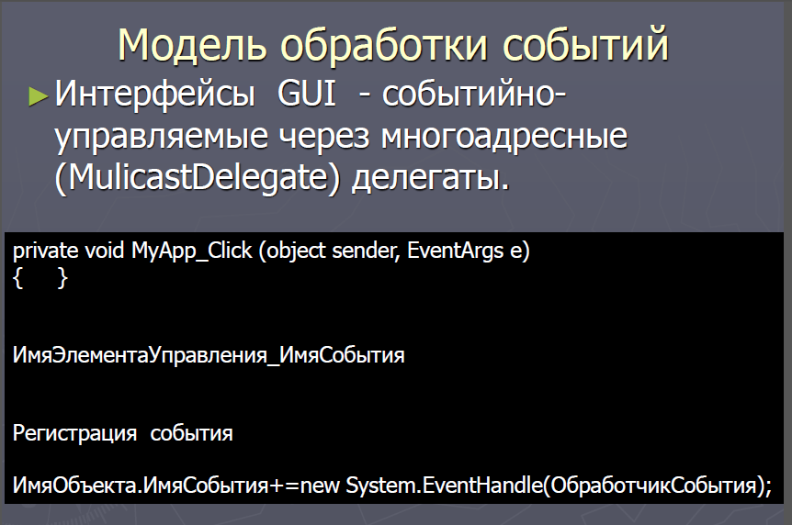

Элемент управления играет роль графической связи между пользователем и программой. Элемент управления может предоставлять или обрабатывать данные, принимать данные, введенные пользователем, реагировать на события, а также выполнять любые другие функции, связывающие пользователя и приложение.

Все элементы управления наследуются от класса Control и поэтому имеют ряд общих свойств:

**Anchor:** Определяет, как элемент будет растягиваться

**BackColor:** Определяет фоновый цвет элемента

**BackgroundImage:** Определяет фоновое изображение элемента

**ContextMenu:** Контекстное меню, которое открывается при нажатии на элемент правой кнопкой мыши. Задается с помощью элемента ContextMenu

**Cursor:** Представляет, как будет отображаться курсор мыши при наведении на элемент

**Dock:** Задает расположение элемента на форме

**Enabled:** Определяет, будет ли доступен элемент для использования. Если это свойство имеет значение False, то элемент блокируется.

**Font:** Устанавливает шрифт текста для элемента

**ForeColor:** Определяет цвет шрифта

**Location:** Определяет координаты верхнего левого угла элемента управления

**Name**: Имя элемента управления

**Size:** Определяет размер элемента

**Width:** ширина элемента

**Height:** высота элемента

**TabIndex:** Определяет порядок обхода элемента по нажатию на клавишу Tab

**Tag:** Позволяет сохранять значение, ассоциированное с этим элементом управления

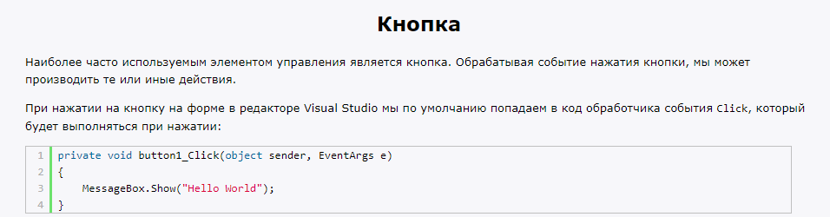

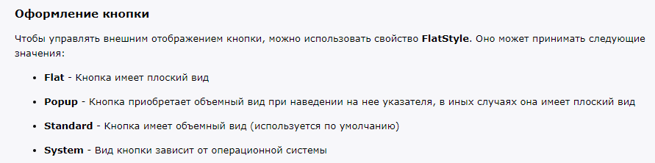

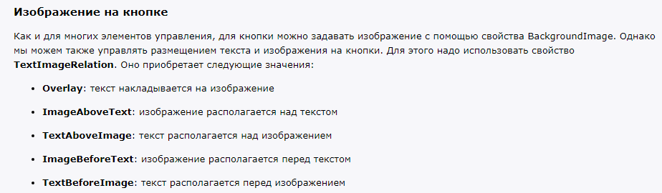

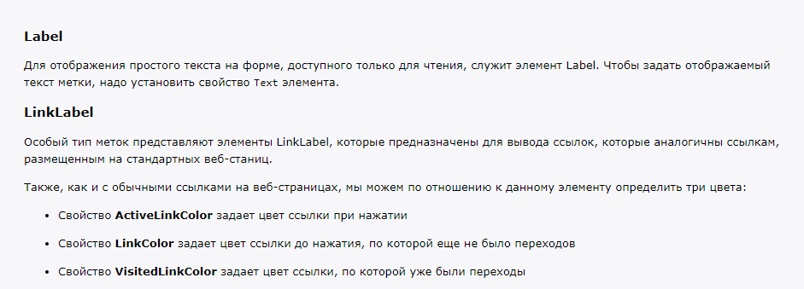

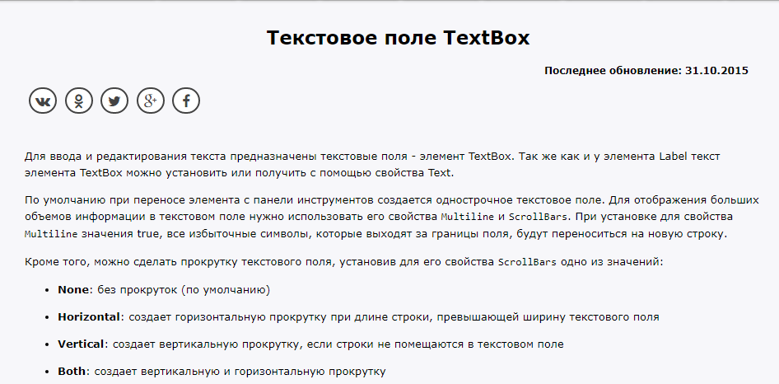

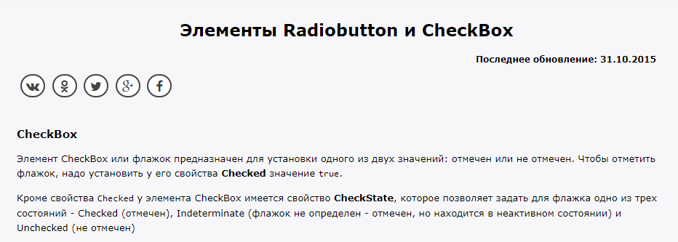

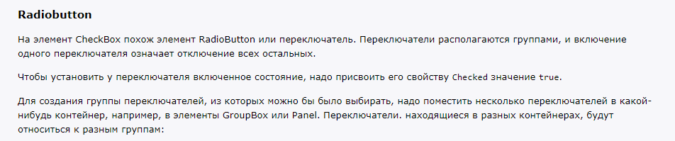

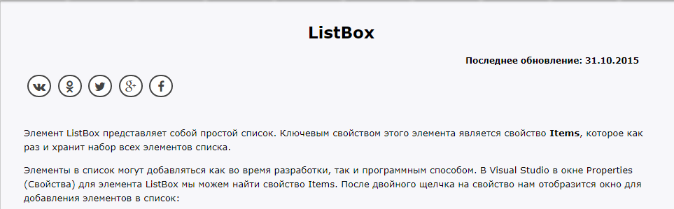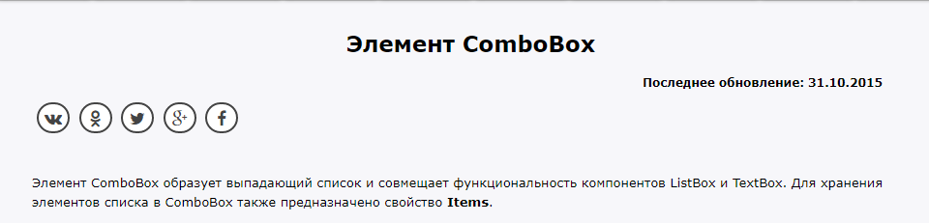

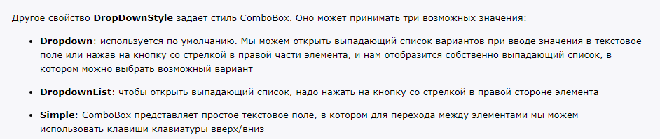

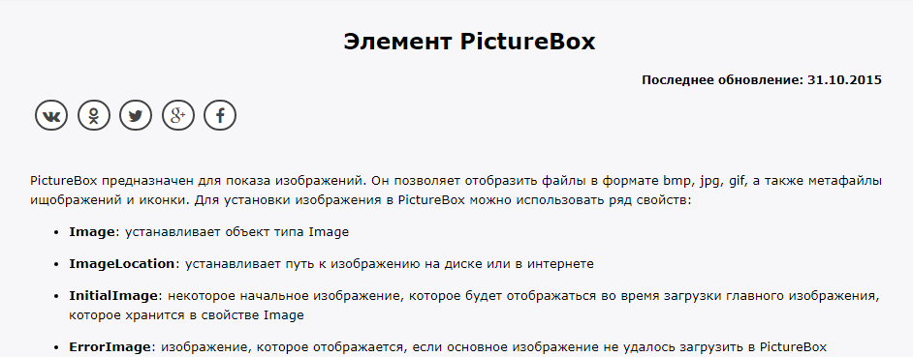

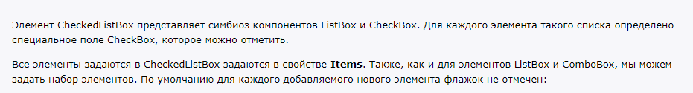

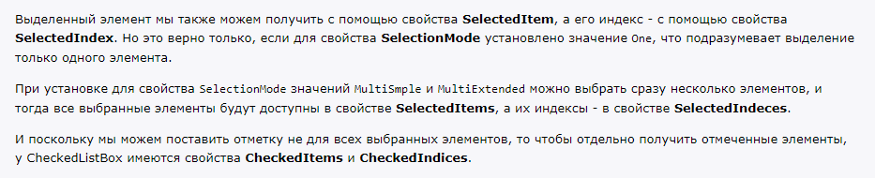

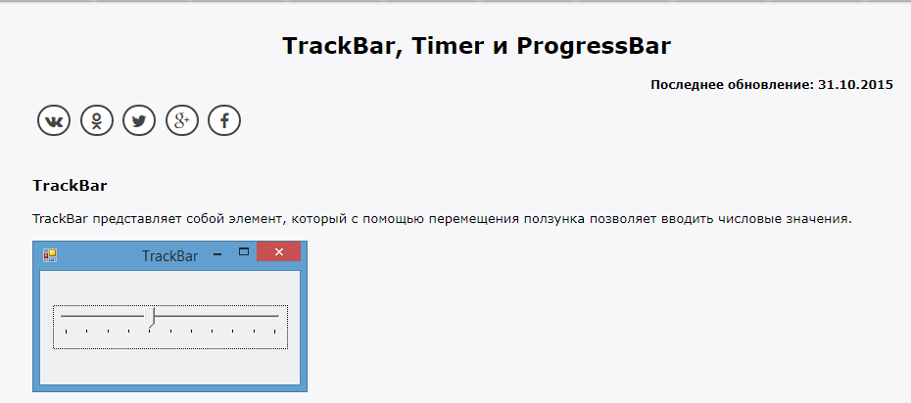

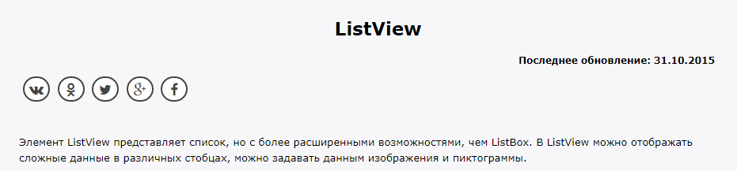

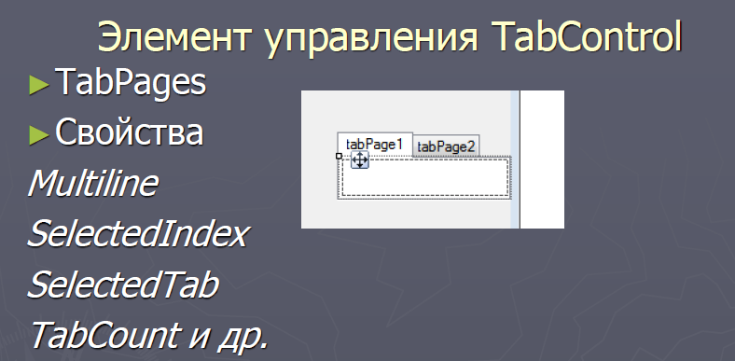

### 29.Регулярные выражения. Поиск и чтение результатов.

Регулярные выражения – это язык для описания текста и внесения в него изменений. Регулярное выражение применяется к строке. Результатом применения является фрагмент строки, либо новая строка, либо группы подстрок, либо логический результат – в зависимости от того, какая операция выполняется.

Регулярные выражения очень мощный и в то же время простой механизм обработки текстовой информации.

Для работы с регулярными выражениями в С# существует класс System.Text.RegularExpressions.Regex. Многие методы этого класса также существуют в двух версиях – статической и экземпляра.

Основная функциональность регулярных выражений в .NET сосредоточена в пространстве имен **System.Text.RegularExpressions**. А центральным классом при работе с регулярными выражениями является класс **Regex**. Например, у нас есть некоторый текст и нам надо найти в нем все словоформы какого-нибудь слова. С классом Regex это сделать очень просто.

string s = "Бык тупогуб, тупогубенький бычок, у быка губа бела была тупа";

Regex regex = new Regex(@"туп(\w*)");

MatchCollection matches = regex.Matches(s);

if (matches.Count > 0)

{

foreach (Match match in matches)

Console.WriteLine(match.Value);

}

else

{

Console.WriteLine("Совпадений не найдено");}

Создаём класс реджекс в него кладём регулярное выражение, потом матколлекшн и все совпадение сохраняются в нём же , после проходим циклом и выводим

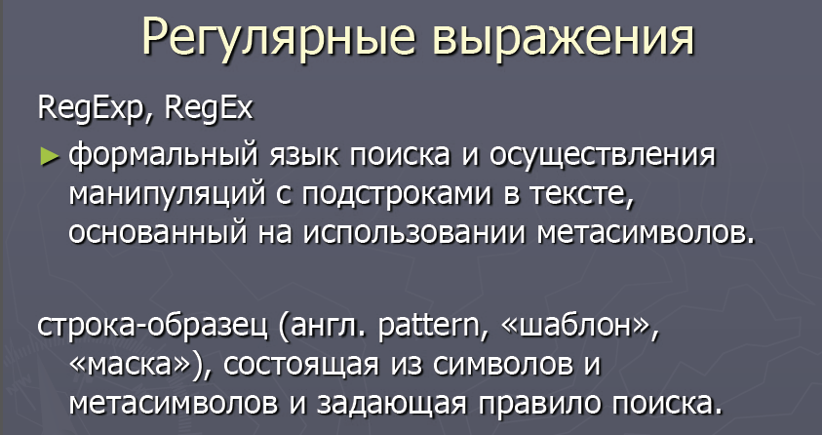

Параметр RegexOptions

Класс Regex имеет ряд конструкторов, позволяющих выполнить начальную инициализацию объекта. Две версии конструкторов в качестве одного из параметров принимают перечисление RegexOptions. Некоторые из значений, принимаемых данным перечислением:

* **Compiled**: при установке этого значения регулярное выражение компилируется в сборку, что обеспечивает более быстрое выполнение
* **CultureInvariant**: при установке этого значения будут игнорироваться региональные различия
* **IgnoreCase**: при установке этого значения будет игнорироваться регистр
* **IgnorePatternWhitespace**: удаляет из строки пробелы и разрешает комментарии, начинающиеся со знака #
* **Multiline**: указывает, что текст надо рассматривать в многострочном режиме. При таком режиме символы "^" и "$" совпадают, соответственно, с началом и концом любой строки, а не с началом и концом всего текста
* **RightToLeft**: приписывает читать строку справа налево
* **Singleline**: устанавливает однострочный режим, а весь текст рассматривается как одна строка

### 30.Регулярные выражения. Классы символов. Привязки и кванторы.

[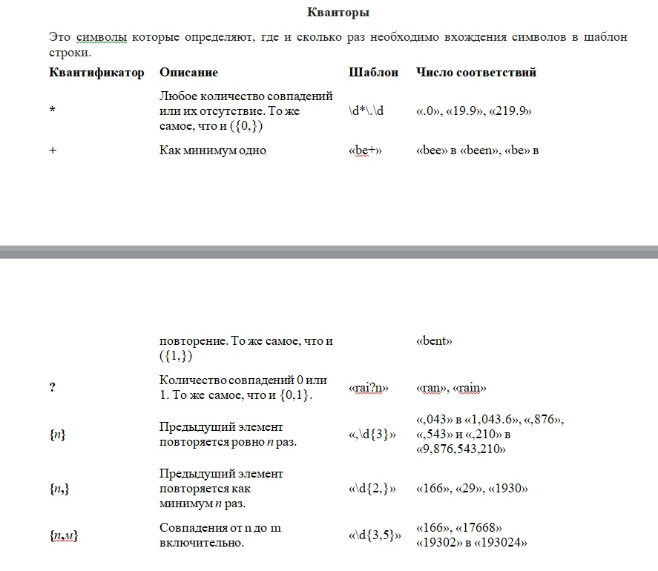](https://vk.com/photo90330416_456248284)

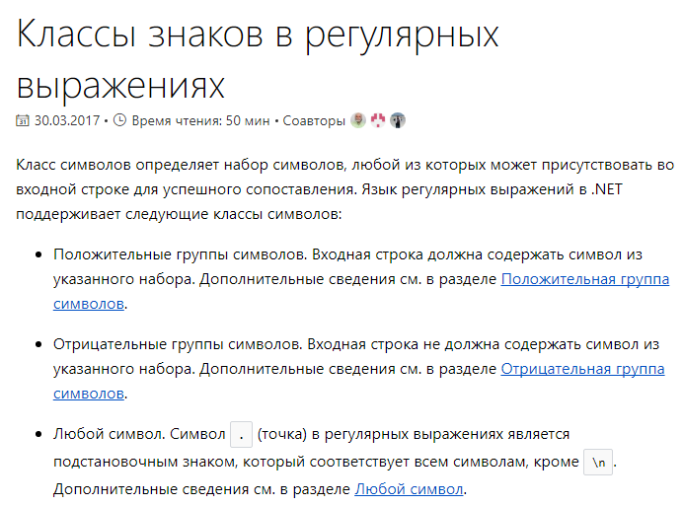

[…] — **символьные классы**, позволяют перечислить символы, которые могут находиться в данной позиции текста. Например gr[ea]y совпадет со строками «grey» и «gray».

[^…] — **исключающие символьные классы**, позволяют перечислить символы, которые **не могут** находиться в данной позиции текста. Например g[^ae]rdy не совпадет со строками «gardy» и «gerdy», но совпадет со строками «gurdy», «g3rdy» и «girdy».

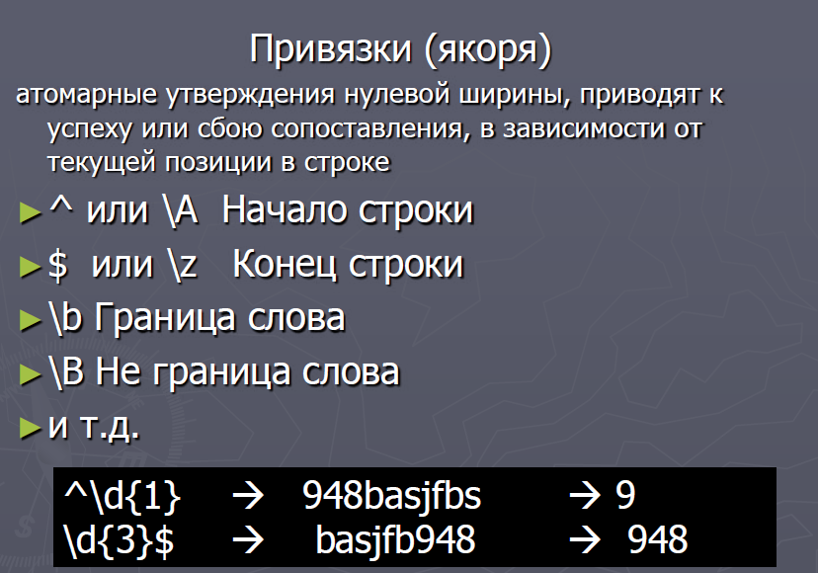

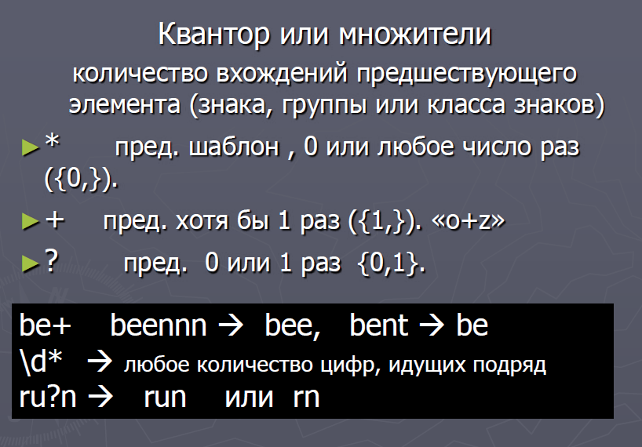

### 31. WPF -Windows Presentation Foundation. Архитектура. Объектная модель.Отличие от WinForms.

Технология WPF (Windows Presentation Foundation) является часть экосистемы платформы .NET и представляет собой подсистему для построения графических интерфейсов.

Схематически архитектуру WPF можно представить следующим образом:

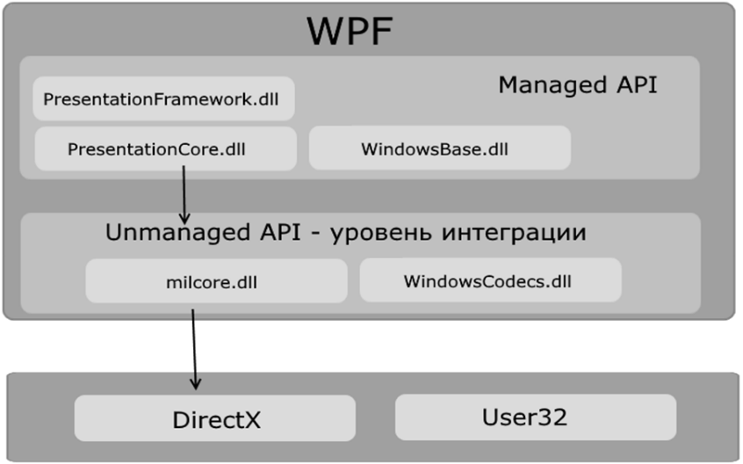

Делится на манеджмент апи и анменеджмент . уровень интеграция с дикрект х, (для интеграции с майкросовт виндоус)

Как видно на схеме, WPF разбивается на два уровня: managed API и unmanaged API (уровень интеграции с DirectX). Managed API (управляемый API-интерфейс) содержит код, исполняемый под управлением общеязыковой среды выполнения .NET - Common Language Runtime. Этот API описывает основной функционал платформы WPF

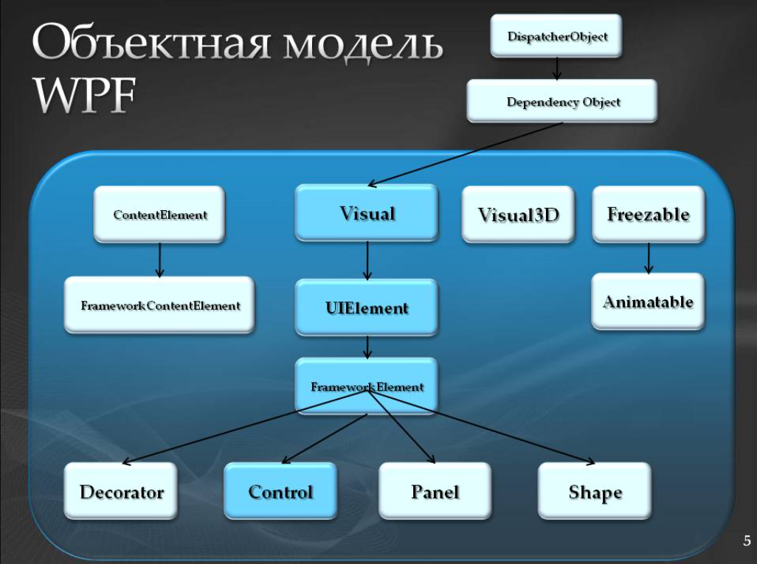

Ключевые возможности

Веб

-подобная модель компоновки

-Богатая модель рисования

-Развитая текстовая модель

-Поддержка аудио и видео

-Приложения на основе страниц

-Декларативный пользовательский интерфейс(XAML) (сочетание)

-Стили и шаблоны. Команды

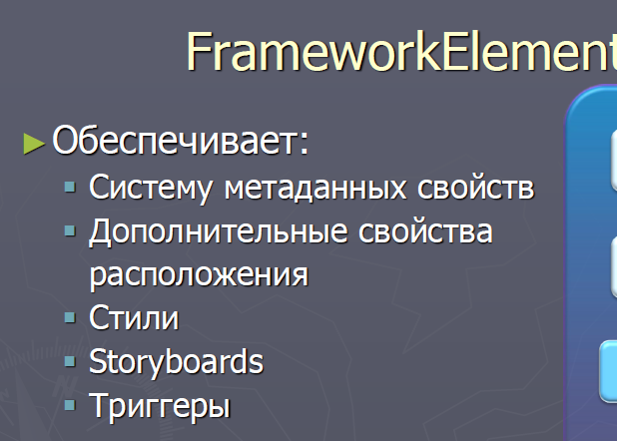

### 32.WPF. Контейнеры компоновки

Контейнеры компоновки- процесс размещения элементов внутри контейнера

В WPF компоновка осуществляется при помощи специальных контейнеров. Фреймворк предоставляет нам следующие контейнеры: **Grid**, **UniformGrid**, **StackPanel**, **WrapPanel**, **DockPanel** и **Canvas**.

**Canvas**

Элемент управления Canvas поддерживает абсолютное позиционирование и предоставляет минимум встроенных возможностей макета для содержащихся в нем элементов управления. Элемент управления Canvas позволяет размещать содержащиеся в нем элементы управления со сдвигом относительно любого угла панели.

<Canvas Background="LightBlue">

<Label Canvas.Top="30" Canvas.Left="20">Enter here:</Label>

<TextBox Canvas.Top="30" Canvas.Left="120" Width="100" />

<Button Canvas.Top="70" Canvas.Left="130" Content="Click Me!" Padding="5" />

</Canvas>

DockPanel

Элемент управления DockPanel обеспечивает поддержку закрепления для упрощения расположения панелей инструментов и других элементов управления, которые требуется закрепить вдоль одной из границ панели. Элемент управления DockPanel предоставляет свойство с именем DockStyle для содержащихся в нем элементов управления, которое определяет, как они будут расположены.

<DockPanel>

<Border Height="25" Background="AliceBlue" DockPanel.Dock="Top">

<TextBlock>Menu</TextBlock>

</Border>

<Border Height="25" Background="Aqua" DockPanel.Dock="Top">

<TextBlock>Toolbar</TextBlock>

</Border>

<Border Height="30" Background="LightSteelBlue" DockPanel.Dock="Bottom">

<TextBlock>Status</TextBlock>

</Border>

<Border Height="80" Background="Azure" DockPanel.Dock="Left">

<TextBlock>Left Side</TextBlock>

</Border>

<Border Background="HotPink">

<TextBlock>Remaining Part</TextBlock>

</Border>

</DockPanel>

**Grid**

Наиболее знакомым контейнерным элементом управления является элемент управления Grid. По умолчанию каждое новое окно Window, открытое в Windows Presentation Foundation (WPF) для Visual Studio (конструктор), включает элемент управления Grid. Элемент управления Grid позволяет позиционировать элементы управления внутри ячеек, задаваемых пользователем. Элементы управления, помещенные в ячейки, поддерживают фиксированное поле между двумя или более краями элемента управления и краями ячеек при изменении размера окна Window.

<Grid ShowGridLines="True">

<Grid.ColumnDefinitions>

<ColumnDefinition />

<ColumnDefinition />

</Grid.ColumnDefinitions>

<Grid.RowDefinitions>

<RowDefinition />

<RowDefinition />

<RowDefinition />

</Grid.RowDefinitions>

<Label Grid.Column="0" Grid.ColumnSpan="2" Grid.Row="0" VerticalAlignment="Center" HorizontalAlignment="Center" Content="Title" />

<Label Grid.Column="0" Grid.Row="1" VerticalAlignment="Center" Content="Firstname:" Margin="10" />

<TextBox Grid.Column="1" Grid.Row="1" Width="100" Height="30" />

<Label Grid.Column="0" Grid.Row="2" VerticalAlignment="Center" Content="Lastname:" Margin="10" />

<TextBox Grid.Column="1" Grid.Row="2" Width="100" Height="30" />

</Grid>

**StackPanel**

Элемент управления StackPanel располагает содержащиеся в нем элементы управления либо в вертикальном столбце, либо в горизонтальной строке, в зависимости от значения свойства Orientation.

<StackPanel Orientation="Vertical">

<Label>Label</Label>

<TextBox>TextBox</TextBox>

<CheckBox>CheckBox</CheckBox>

<CheckBox>CheckBox</CheckBox>

<ListBox>

<ListBoxItem>ListBoxItem One</ListBoxItem>

<ListBoxItem>ListBoxItem Two</ListBoxItem>

</ListBox>

<Button>Button</Button>

</StackPanel>

**WrapPanel**

Элемент управления WrapPanel аналогичен элементу управления StackPanel в том, что в нем элементы управления располагаются в столбце или в строке в зависимости от свойства Orientation. В дополнение к подобному расположению, элемент управления WrapPanel поддерживает возможность переноса в следующий столбец или строку для содержащихся в нем элементов управления.

<WrapPanel>

<Button Width="100" Margin="5">Button</Button>

<Button Width="100" Margin="5">Button</Button>

<Button Width="100" Margin="5">Button</Button>

<Button Width="100" Margin="5">Button</Button>

<Button Width="100" Margin="5">Button</Button>

<Button Width="100" Margin="5">Button</Button>

<Button Width="100" Margin="5">Button</Button>

<Button Width="100" Margin="5">Button</Button>

</WrapPanel>

### 33.XAML. Декларативная разработка. Простые и сложные свойства.

XAML (eXtensible Application Markup Language) - язык разметки, используемый для инициализации объектов в технологиях на платформе .NET. Применительно к WPF (а также к Silverlight) данный язык используется прежде всего для создания пользовательского интерфейса декларативным путем.

Декларати́вное программи́рование — это парадигма программирования, в которой задаётся спецификация решения задачи, то есть описывается, что представляет собой проблема и ожидаемый результат. (решение императивное)

С помощью атрибутов мы можем задать различные свойства кнопки. Height и Width являются простыми свойствами. Они хранят числовое значение. А например, свойства HorizontalAlignment или Background являются более сложными по своей структуре.

Чтобы выровнять кнопку по центру, применяется перечисление HorizontalAlignment, а для установки фонового цвета - класс SolidColorBrush. Хотя в коде XAML мы ничего такого не увидели и устанавливали эти свойства гораздо проще с помощью строк: Background="Red". Дело в том, что по отношению к коду XAML применяются специальные объекты - **type converter** или конвертеры типов, которые могут преобразовать значения из XAML к тем типам тех объектов, которые используются в коде C#.

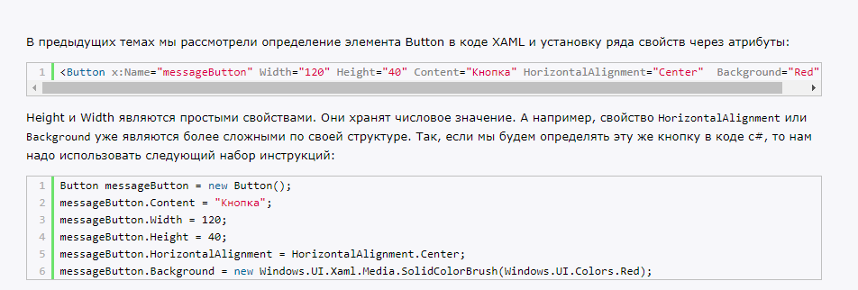+

### 34.WPF. Понятие свойств зависимостей. Правила определения.

Подобно любому API-интерфейсу .NET, внутри реализации WPF используются все члены системы типов .NET (классы, структуры, интерфейсы, делегаты, перечисления) и каждый член типа (свойства, методы, события, константные данные, поля только для чтения и т.п.). Однако WPF также поддерживает уникальную программную концепцию под названием **свойства зависимости (dependency property)**.

Большинство свойств у элементов WPF являются свойствами зависимости. Во всех примерах, которые были приведены до настоящего момента, вы использовали свойства зависимости, даже не подозревая об этом. Это объясняется тем, что свойства зависимости разработаны таким образом, чтобы с ними можно было работать как с обычными свойствами.

И все же свойства зависимости не являются обычными свойствами. Лучше всего представлять себе эти свойства как обычные (определяемые в .NET обычным образом), но с дополнительным набором возможностей WPF. В концептуальном отношении поведение свойств зависимости не отличается от поведения обычных свойств, однако реализованы они по-другому. Причина проста: производительность. Если бы разработчики WPF просто внесли дополнительные возможности в систему свойств .NET, то им пришлось бы создать сложный и громоздкий слой для вашего кода. Рядовые свойства не могут поддерживать все характеристики свойств зависимости, не перегружая при этом систему.

Подобно "нормальному" свойству .NET (которое в литературе, посвященной WPF, часто называют *свойством CLR (CLR property)*), свойства зависимости могут устанавливаться декларативно, с использованием XAML или программно в файле кода. Более того, свойства зависимости (подобно свойствам CLR) в конечном итоге предназначены для инкапсуляции полей данных класса и могут быть сконфигурированы как доступные только для чтения, только для записи или для чтения и записи.

Что более интересно: почти в любом случае вы будете пребывать в счастливом неведении относительно того, что на самом деле устанавливаете (или читаете) свойство зависимости, а не свойство CLR! Например, свойства Height и Width, которые элементы управления WPF наследуют от FrameworkElement, а также член Content, унаследованный от ControlContent — все это фактически свойства зависимости:

*<!-- Установить три свойства зависимости -->*

<**Button** х:Name = "btnMyButton" Height = "50" Width = "100" Content = "OK"/>

С учетом всех этих сходств возникает вопрос: зачем нужно было определять в WPF новый термин для такой знакомой концепции? Причина кроется в способе реализации свойства зависимости внутри класса. На высшем уровне все свойства зависимости создаются следующим образом:

* Прежде всего, класс, определяющий свойство зависимости, должен иметь в своей цепочке наследования DependencyObject.
* Единственное свойство зависимости представляется как общедоступное, статическое, предназначенное только для чтения поле в классе типа DependencyProperty. По существующему соглашению имя этого поля формируется добавлением слова Property к имени оболочки CLR.
* Переменная DependencyProperty зарегистрирована с помощью статического вызова DependencyProperty.Register(), что обычно происходит в статическом конструкторе или встроенным образом, при объявлении переменной.
* Наконец, класс определит дружественное к XAML свойство CLR, которое осуществляет вызовы методов, предоставленных DependencyObject, для получения и установки значения.

### 35.WPF.Обработка событий. Виды маршрутизации событий.

События, возникнув на одном элементе, могут обрабатываться на другом. События могут подниматься и опускаться по дереву элементов.

Так, маршрутизируемые события делятся на три вида:

* **Прямые** (direct events) - они возникают и отрабытывают на одном элементе и никуда дальше не передаются. Действуют как обычные события.
* **Поднимающиеся** (bubbling events) - возникают на одном элементе, а потом передаются дальше к родителю - элементу-контейнеру и далее, пока не достигнет наивысшего родителя в дереве элементов.
* **Опускающиеся, туннельные** (tunneling events) - начинает отрабатывать в корневом элементе окна приложения и идет далее по вложенным элементам, пока не достигнет элемента, вызвавшего это событие.

Все маршрутизируемые события используют класс **RoutedEventArgs** (или его наследников), который представляет доступ к следующим свойствам:

* **Source**: элемент логического дерева, являющийся источником события.
* **OriginalSource**: элемент визуального дерева, являющийся источником события. Обычно то же самое, что и Source
* **RoutedEvent**: представляет имя события
* **Handled**: если это свойство установлено в True, событие не будет подниматься и опускаться, а ограничится непосредственным источником.

### 36.WPF.Панели.Ресурсы

**логических ресурсах**, которые могут представлять различные объекты - элементы управления, кисти, коллекции объектов и т.д. Логические ресурсы можно установить в коде XAML или в коде C# с помощью свойства Resources.

Ресурсы могут быть статическими и динамическими. Статические ресурсы устанавливается только один раз. А динамические ресурсы могут меняться в течение работы программы.

В чем смысл использования ресурсов? Они повышают эффективность: мы можем определить один раз какой-либо ресурс и затем многократно использовать его в различных местах приложения. В связи с этим улучшается поддержка - если возникнет необходимость изменить ресурс, достаточно это сделать в одном месте, и изменения произойдут глобально в приложении.

Свойство **Resources** представляет объект **ResourceDictionary** или словарь ресурсов, где каждый хранящийся ресурс имеет определенный ключ.

Причем каждый ресурс обязательно имеет свойство **x:Key**, которое и определяе ключ в словаре.

### 37.WPF.Команды

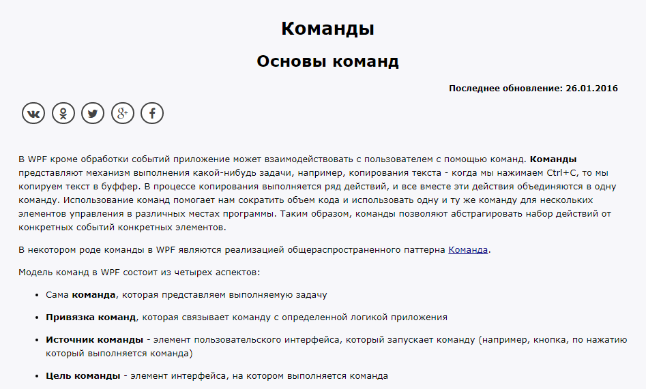

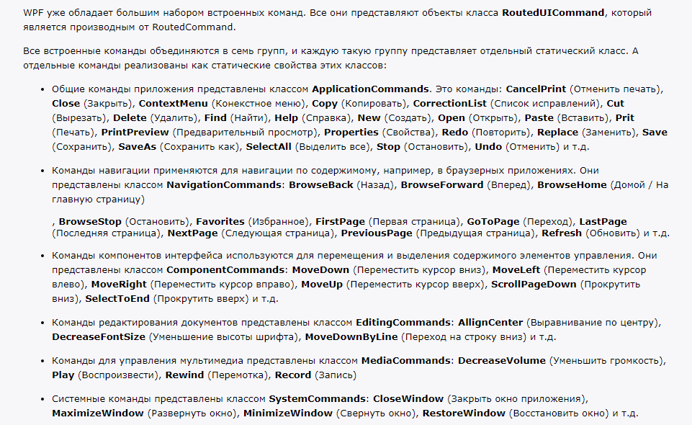



**Команды** представляют механизм выполнения какой-нибудь задачи, например, копирования текста - когда мы нажимаем Ctrl+C, то мы копируем текст в буффер. В процессе копирования выполняется ряд действий, и все вместе эти действия объединяются в одну команду.

Все команды реализуют интерфейс System.Window.Input.ICommand:

public interface ICommand

{

event EventHandler CanExecuteChanged;

void Execute (object parameter);

bool CanExecute (object parameter);

}

Некоторые элементы управления вводом умеют обрабатывать события команд самостоятельно. Например, класс TextBox обрабатывает команды Cut, Сору и Paste (а также команды Undo и Redo и часть команд класса EditingCommands, которые позволяют выделять текст и перемещать курсор в разные позиции)

### 38.WPF. Шаблоны.

Несмотря на то, что стили существенно облегчают манипулирование внешним видом элементов управления, гораздо более сильным средством в плане визуализации являются шаблоны. В отличие от стилей шаблоны помогают полностью менять модель визуализации элемента. Чтобы понять шаблоны, необходимо осознать общую концепцию визуализации в WPF.

Визуализация в WPF тесно связана с такими понятиями как логическое и визуальное дерево. Эти деревья являются своего рода каркасом приложения. Так мы можем представить приложение как некий набор вложенных элементов.

Структуру элементов здесь можно представить следующей схемой:

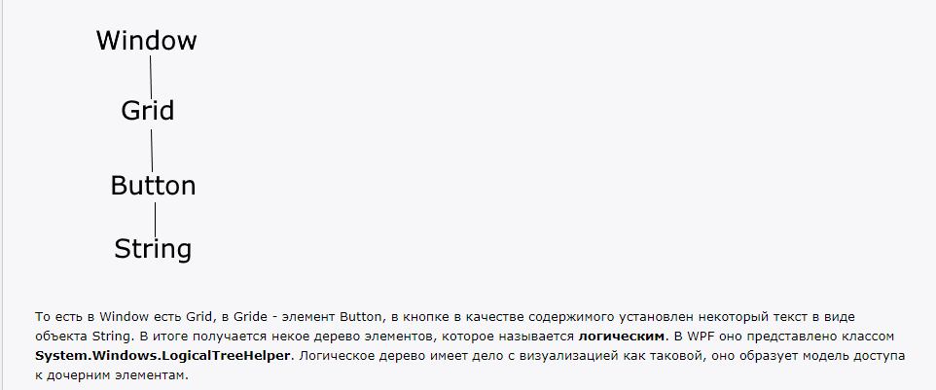

То есть в Window есть Grid, в Gride - элемент Button, в кнопке в качестве содержимого установлен некоторый текст в виде объекта String. В итоге получается некое дерево элементов, которое называется **логическим**. В WPF оно представлено классом**System.Windows.LogicalTreeHelper**. Логическое дерево имеет дело с визуализацией как таковой, оно образует модель доступа к дочерним элементам.

От него отличается **визуальное дерево**, представленное классом **System.Windows.Media.VisualTreeHelper**. Так, визуальное дерево для вышеприведенной разметки xaml будет выглядеть следующим образом:

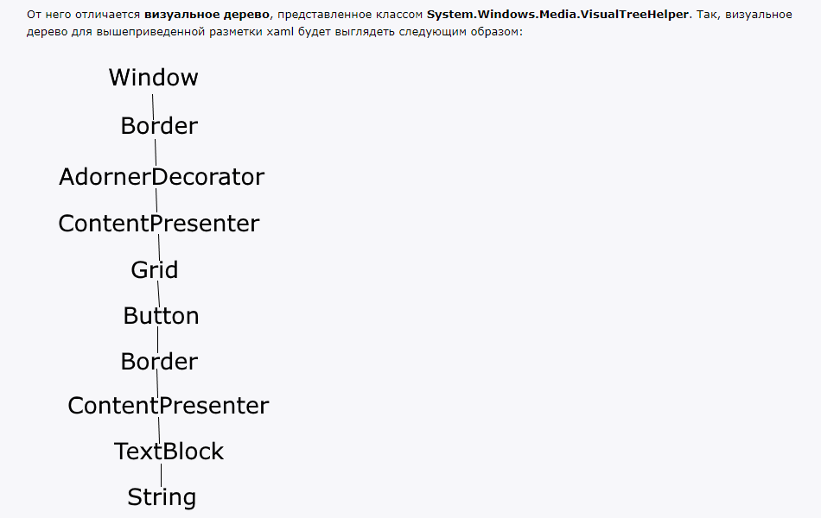

Визуальное дерево получается гораздо сложнее, оно показывает, как с визуальной точки зрения устроен элемент, из каких частей он состоит.

Visual Studio имеет встроенные средства для просмотра визуального дерева элементов. Для этого нам надо запустить проект в режиме отладки и в меню выбрать пункт **Debug -> Windows -> Live Visual Tree**. После нажатия на этот пункт Visual Studio откроет окно с визуальным деревом, в котором мы можем посмотреть, как устроен элемент:

Визуальное дерево элемента управления опредлеляет, как будет выглядеть этот элемент или иными словами его **шаблон**. Шаблон элемента - это своего рода визуальный скелет элемента управления. Чтобы определить сам, шаблон, применяется элемент **ControlTemplate**

### 39.WPF.Стили.

Стили позволяют определить набор некоторых свойств и их значений, которые потом могут применяться к элементам в xaml. Стили хранятся в ресурсах и отделяют значения свойств элементов от пользовательского интерфейса. Также стили могут задавать некоторые аспекты поведения элементов с помощью триггеров. Аналогом стилей могут служить каскадные таблицы стилей (CSS), которые применяются в коде html на веб-страницах.

<Window.Resources>

<Style x:Key="BlackAndWhite">

<Setter Property="Control.FontFamily" Value="Verdana" />

<Setter Property="Control.Background" Value="Black" />

<Setter Property="Control.Foreground" Value="White" />

<Setter Property="Control.Margin" Value="10" />

</Style>

</Window.Resources>

Результат будет тот же, однако теперь мы избегаем не нужного повторения. Более того теперь мы можем управлять всеми нужными нам свойствами как единым целым - одним стилем.

Стиль создается как ресурс с помощью объекта **Style**, который представляет класс **System.Windows.Style**. И как любой другой ресурс, он обязательно должен иметь ключ. С помощью коллекции **Setters** определяется группа свойств, входящих в стиль. В нее входят объекты **Setter**, которые имеют следующие свойства:

* **Property**: указывает на свойство, к которому будет применять данный сеттер.

Имеет следующий синтаксис:Property="Тип_элемента.Свойство_элемента". Выше в качестве типа элемента использовался Control, как общий для всех элементво. Поэтому данный стиль мы могли бы применить и к Button, и к TextBlock, и к другим элементам. Однако мы можем и конкретизировать элемент, например, Button:

|  |  |
| --- | --- |
| 1 | <Setter Property="Button.FontFamily" Value="Arial" /> |

* **Value**: устанавливает значение

Если значение свойства представляет сложный объект, то мы можем его вынести в отдельный элемент:

|  |  |
| --- | --- |
| 1  2  3  4  5  6  7  8  9  10  11  12  13  14  15 | <Style x:Key="BlackAndWhite">  <Setter Property="Control.Background">  <Setter.Value>  <LinearGradientBrush>  <LinearGradientBrush.GradientStops>  <GradientStop Color="White" Offset="0" />  <GradientStop Color="Black" Offset="1" />  </LinearGradientBrush.GradientStops>  </LinearGradientBrush>  </Setter.Value>  </Setter>  <Setter Property="Control.FontFamily" Value="Verdana" />  <Setter Property="Control.Foreground" Value="White" />  <Setter Property="Control.Margin" Value="10" />  </Style> |

TargetType

Hам необязательно прописывать для всех кнопок стиль. Мы можем в самом определении стиля с помощью свойства **TargetType**задать тип элементов. В этом случае стиль будет автоматически применяться ко всем кнопкам в окне:

|  |  |
| --- | --- |
| 1  2  3  4  5  6  7  8  9  10  11  12  13  14  15  16  17  18  19  20  21 | <Window x:Class="StylesApp.MainWindow"  xmlns="<http://schemas.microsoft.com/winfx/2006/xaml/presentation>"  xmlns:x="<http://schemas.microsoft.com/winfx/2006/xaml>"  xmlns:d="<http://schemas.microsoft.com/expression/blend/2008>"  xmlns:mc="<http://schemas.openxmlformats.org/markup-compatibility/2006>"  xmlns:local="clr-namespace:StylesApp"  mc:Ignorable="d"  Title="Стили" Height="250" Width="300">  <Window.Resources>  <Style TargetType="Button">  <Setter Property="FontFamily" Value="Verdana" />  <Setter Property="Background" Value="Black" />  <Setter Property="Foreground" Value="White" />  <Setter Property="Margin" Value="10" />  </Style>  </Window.Resources>  <StackPanel x:Name="buttonsStack" Background="Black" >  <Button x:Name="button1" Content="Кнопка 1"  />  <Button x:Name="button2" Content="Кнопка 2" />  </StackPanel>  </Window> |

Причем в этом случае нам уже не надо указывать у стиля ключ x:Key несмотря на то, что это ресурс.

Также если используем свойство TargetType, то в значении атрибута Property уже необязательно указывать тип, то есть Property="Control.FontFamily". И в данном случае тип можно просто опустить: Property="FontFamily"

Если же необходимо, чтобы к какой-то кнопке не применялся автоматический стиль, то ее стилю присваивают значение null

|  |  |
| --- | --- |
| 1 | <Button x:Name="button2" Content="Кнопка 2" Style="{x:Null}" /> |

### 40.WPF.Триггеры. Типы триггеров

Тригерры позволяют декларативно задать некоторые действия, которые выполняются при изменении свойств стиля. Существует три вида триггеров:

* **Триггеры свойств**: вызываются в ответ на изменения свойствами зависимостей своего значения

<Trigger Property="IsMouseOver" Value="True">

<Setter Property="FontSize" Value="14" />

<Setter Property="Foreground" Value="Red" />

</Trigger>

* **Триггеры данных**: вызываются в ответ на изменения значений любых свойств (они необязательно должны быть свойствами зависимостей)

<DataTrigger Binding="{Binding ElementName=checkBox1, Path=IsChecked}"

Value="True">

<Setter Property="IsEnabled" Value="False"/>

</DataTrigger>

* **Триггеры событий**: вызываются в ответ на генерацию событий

<EventTrigger RoutedEvent="Click">

<EventTrigger.Actions>

<BeginStoryboard>

<Storyboard>

<DoubleAnimation Storyboard.TargetProperty="Width" Duration="0:0:1" To="220" AutoReverse="True" />

<DoubleAnimation Storyboard.TargetProperty="Height" Duration="0:0:1" To="80" AutoReverse="True" />

</Storyboard>

</BeginStoryboard>

</EventTrigger.Actions>

</EventTrigger>

* **Мультитриггеры**: вызываются при выполнении ряда условий

<MultiTrigger>

<MultiTrigger.Conditions>

<Condition Property="IsMouseOver" Value="True" />

<Condition Property="IsPressed" Value="True" />

</MultiTrigger.Conditions>

<MultiTrigger.Setters>

<Setter Property="FontSize" Value="14" />

<Setter Property="Foreground" Value="Red" />

</MultiTrigger.Setters>

</MultiTrigger>

**Триеггеры свойств реагируют на изм свойства конкретного элемента, а триггре данных на любые изменения свойств**

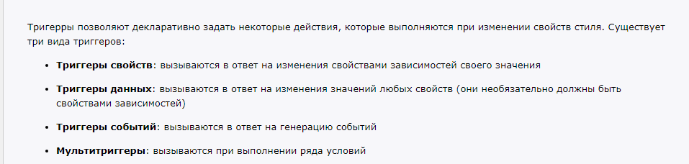

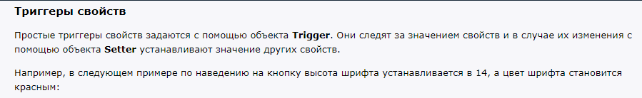

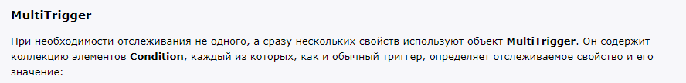

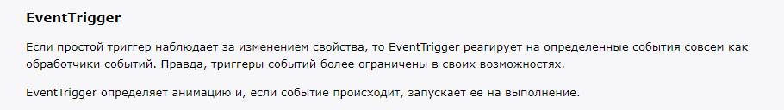



### 41. Работа с данными СУБД в соединенной среде. Создание и настройка Command. Выполнение SQL, хранимой процедуры, операции с каталогами.

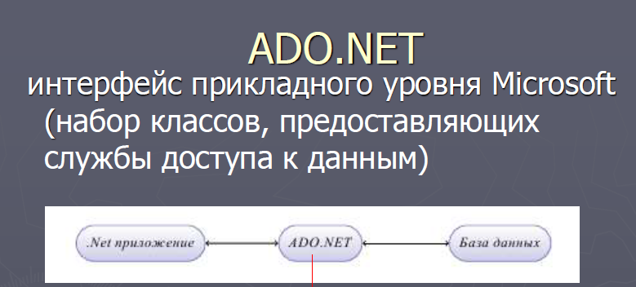

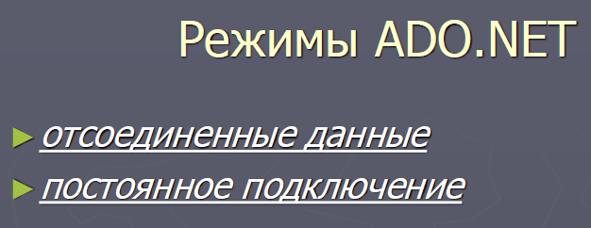

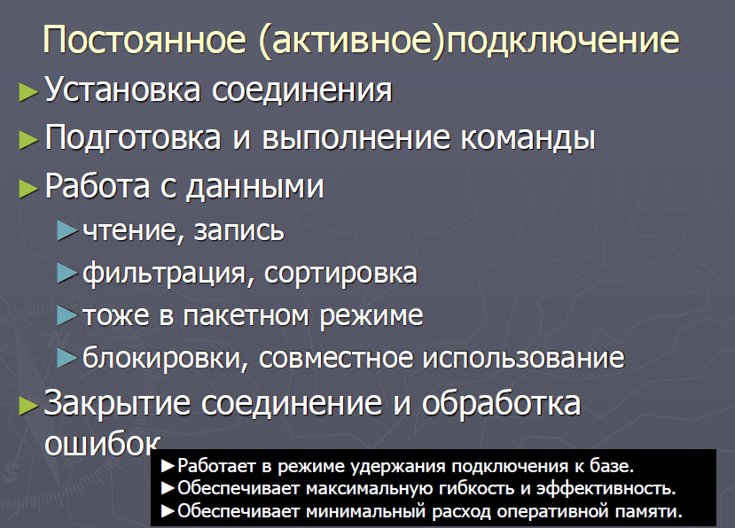

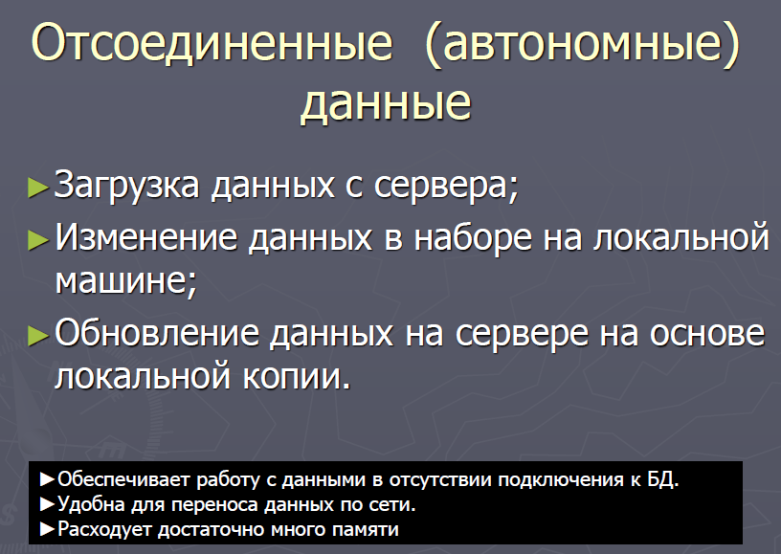

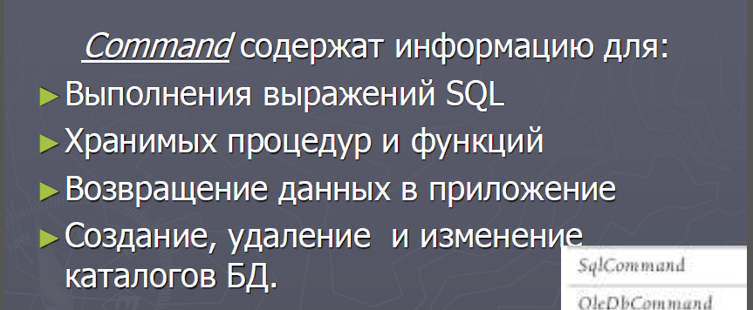

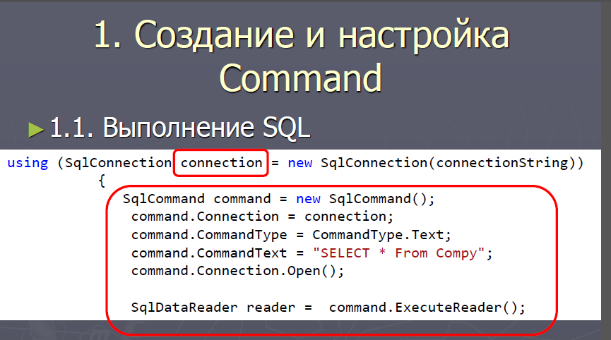

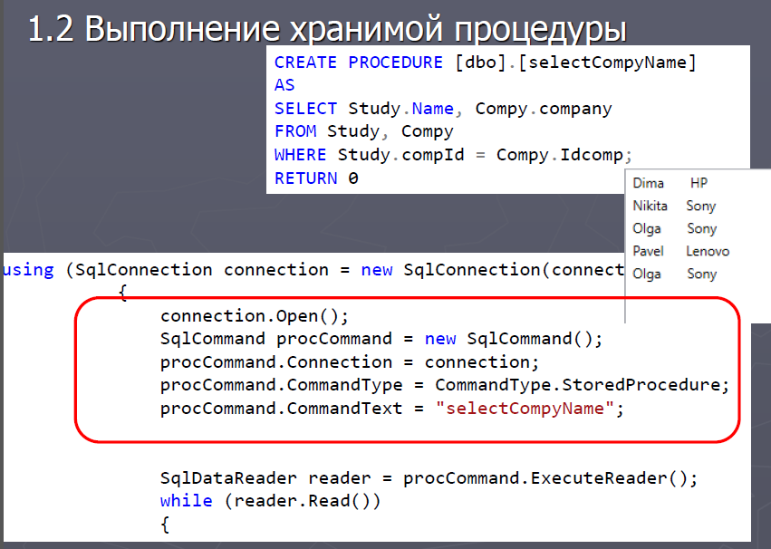

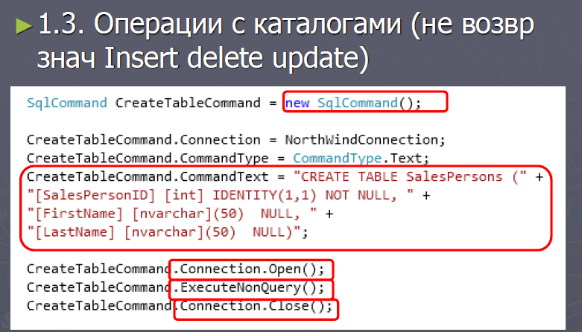

**string** command = "SELECT * FROM Employees";   
 SqlDataAdapter adapter = **new** SqlDataAdapter(command, connect);

### 42. Работа с данными СУБД в соединенной среде. Создание и выполнение параметризированного запроса.

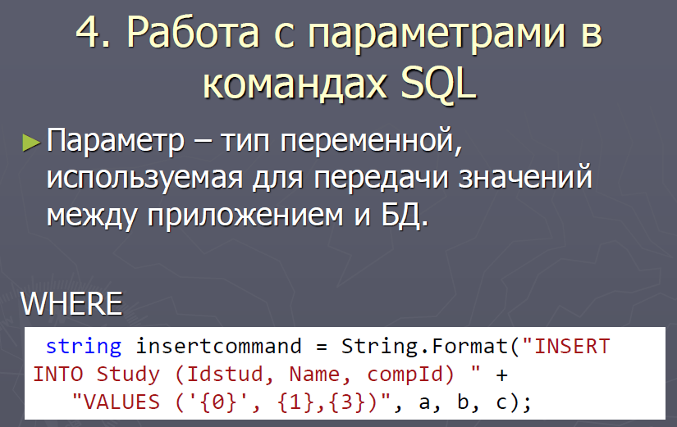

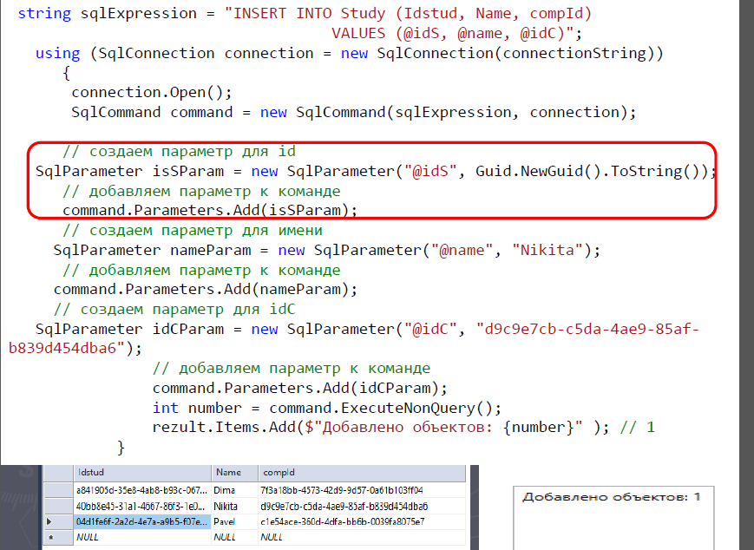

### 43. Классы DataAdapter. Connection. DataReader. Command. Transaction. Constraint

Чтобы извлечь записи из базы и использовать их для наполнения таблицы в DataSet, нужно использовать другой объект ADO.NET — **DataAdapter**. DataAdapter служит мостом между одним DataTable в DataSet и источником данных. Он включает все доступные команды для выполнения запросов и обновления источника данных.

string connectionString = ConfigurationManager.ConnectionStrings["DefaultConnection"].ConnectionString; Подключение

Класс DataReader позволяет читать данные, возвращенные командой SELECT, по одной строке за раз, в однонаправленном, доступном только для чтения потоке. Иногда это называют курсором. Использование DataReader — простейший путь получения данных, но ему недостает возможностей сортировки и связывания автономного объекта DataSet.

***Класс Command*** позволяет выполнить SQL-оператор любого типа. Хотя класс Command можно использовать для решения задач определения данных (таких как создание и изменение баз данных, таблиц и индексов), все же более вероятно его применение для выполнения задач манипулирования данными (вроде извлечения и обновления записей в таблице).

*Источник данных DataSet*

Основным объектом ADO является источник данных, представленный объектом DataSet. DataSet состоит из объектов типа DataTable и объектов DataRelation. В коде к ним можно обращаться как к свойствам объекта DataSet, то есть, используя точечную нотацию. Свойство Tables возвращает объект типа DataTableCollection, который содержит все объекты DataTable используемой базы данных.

*Таблицы и поля (объекты DataTable и DataColumn)*

Объекты DataTable используются для представления одной из таблиц базы данных в DataSet. В свою очередь, DataTable составляется из объектов DataColumn.

DataColumn - это блок для создания схемы DataTable. Каждый объект DataColumn имеет свойство DataType, которое определяет тип данных, содержащихся в каждом объекте DataColumn. Например, можно ограничить тип данных до целых, строковых и десятичных чисел. Поскольку данные, содержащиеся в DataTable, обычно переносятся обратно в исходный источник данных, необходимо согласовывать тип данных с источником.

*Объекты DataRelation*

Объект DataSet имеет также свойство Relations, возвращающее коллекцию DataRelationCollection, которая в свою очередь состоит из объектов DataRelation. Каждый объект DataRelation выражает отношение между двумя таблицами (сами таблицы связаны по какому-либо полю (столбцу)).

Следовательно, эта связь осуществляется через объект DataColumn.

*Строки (объект DataRow)*

Коллекция Rows объекта DataTable возвращает набор строк (записей) заданной таблицы. Эта коллекция используется для изучения результатов запроса к базе данных. Мы можем обращаться к записям таблицы как к элементам простого массива.

*DataAdapter*

DataSet - это специализированный объект, содержащий образ базы данных. Для осуществления взаимодействия между DataSet и собственно источником данных используется объект типа DataAdapter. Само название этого объекта - адаптер, преобразователь, - указывает на его природу.

DataAdapter содержит метод Fill() для обновления данных из базы и заполнения DataSet.

*Объекты DBConnection и DBCommand*

Объект DBConnection осуществляет связь с источником данных. Эта связь может быть одновременно использована несколькими командными объектами. Объект DBCommand позволяет послать базе данных команду (как правило, команду SQL или хранимую процедуру). Объекты DBConnection и DBCommand

### 44. Подключение к СУБД, открытие и чтение данных с помощью DataSet. Настройка нетипизированных объектов набора DataSet.

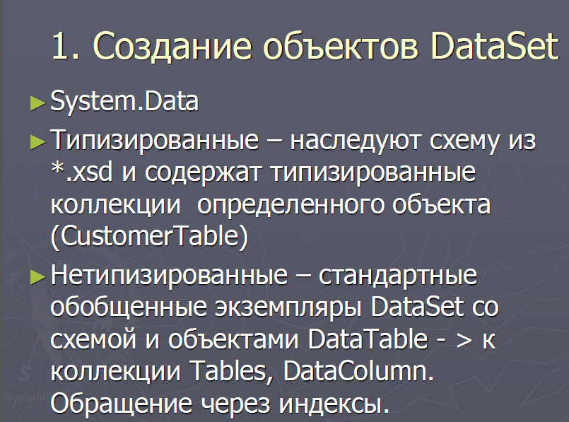

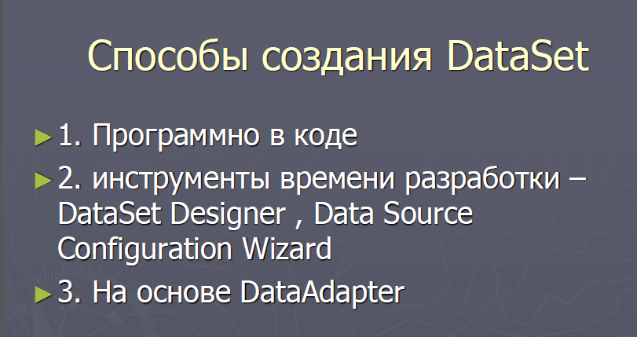

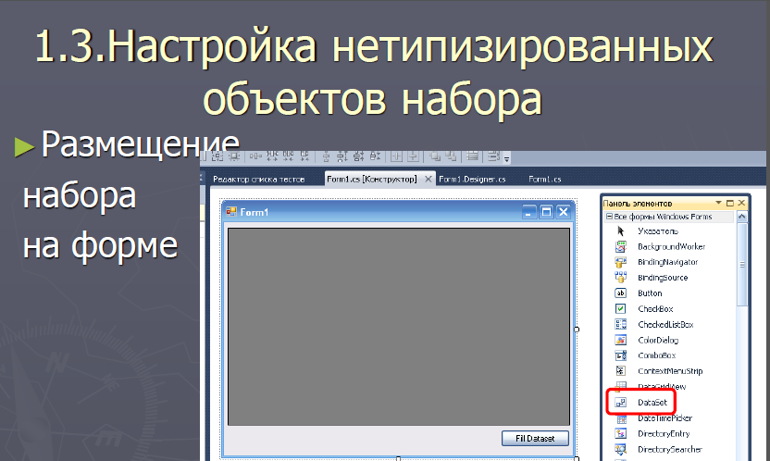

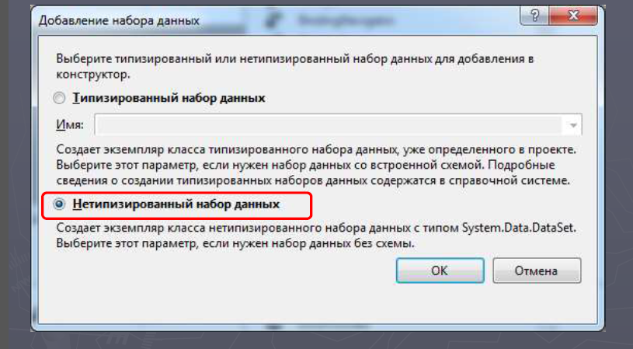

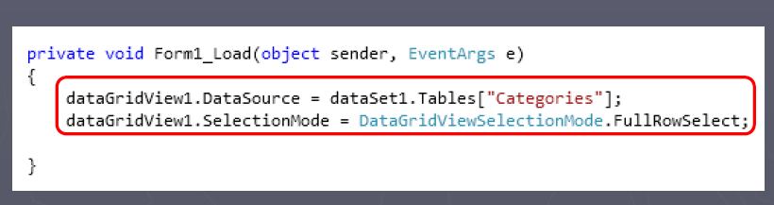

string connectionString = ConfigurationManager.ConnectionStrings["DefaultConnection"].ConnectionString;

SqlCeDataAdapter da = new SqlCeDataAdapter();  
DataSet ds = new DataSet();  
DataTable dt = new DataTable();  
da.SelectCommand = new SqlCommand(@"SELECT * FROM FooTable", connString);  
da.Fill(ds, "FooTable");  
dt = ds.Tables["FooTable"];  
foreach (DataRow dr in dt.Rows)  
{  
 MessageBox.Show(dr["Column1"].ToString());  
}

### 45. Работа с данными в отсоединенной среде. Объекты DataTable. Создание DataAdapter

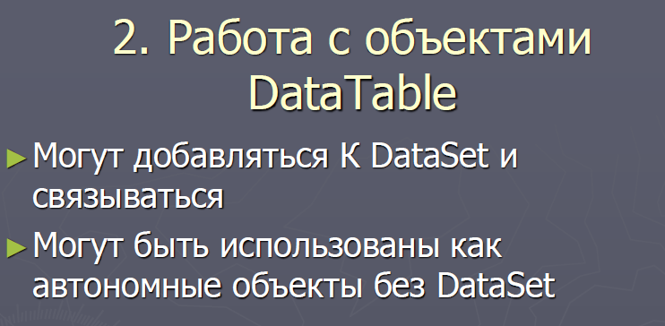

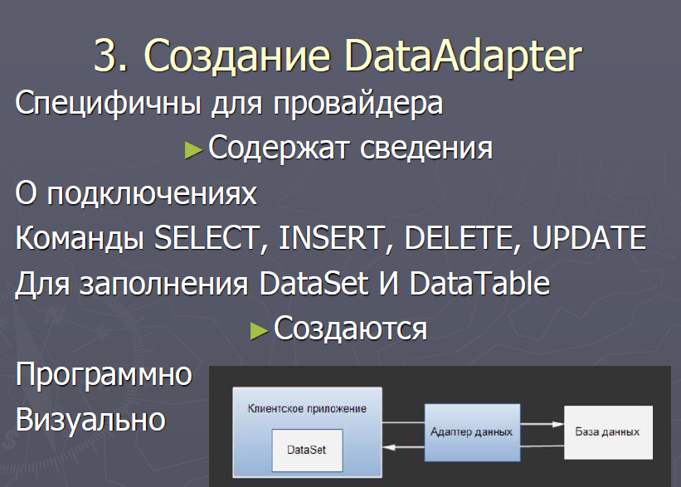

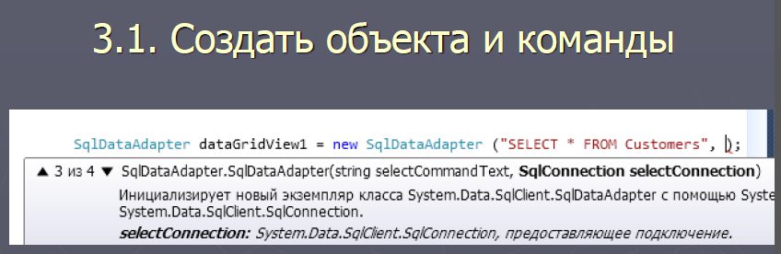

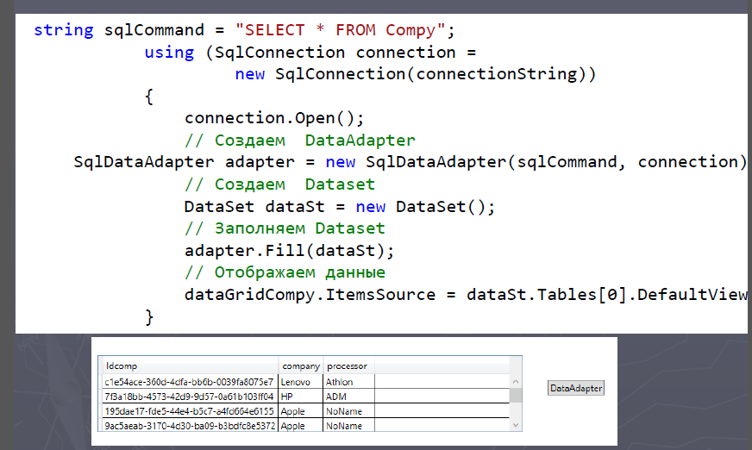

**string** connectionString =   
 WebConfigurationManager.ConnectionStrings["Northwind"].ConnectionString;  
 SqlConnection connect = **new** SqlConnection(connectionString);  
 **string** command = "SELECT * FROM Employees";  
   
 SqlDataAdapter adapter = **new** SqlDataAdapter(command, connect);  
  
 *// Заполнить DataSet*  
 *DataSet dataset =* **new** DataSet();  
 adapter.Fill(dataset, "Employees");

### 46. Entity Framework. Поянтие Entity Data Model (EDM).

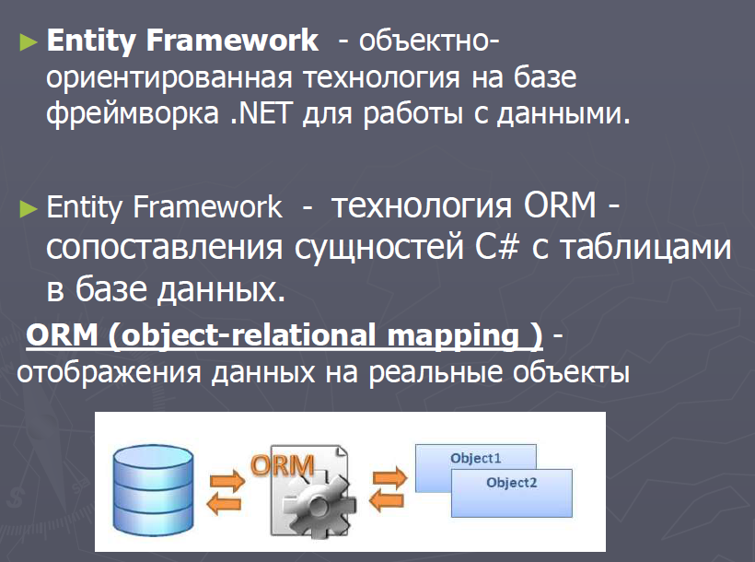

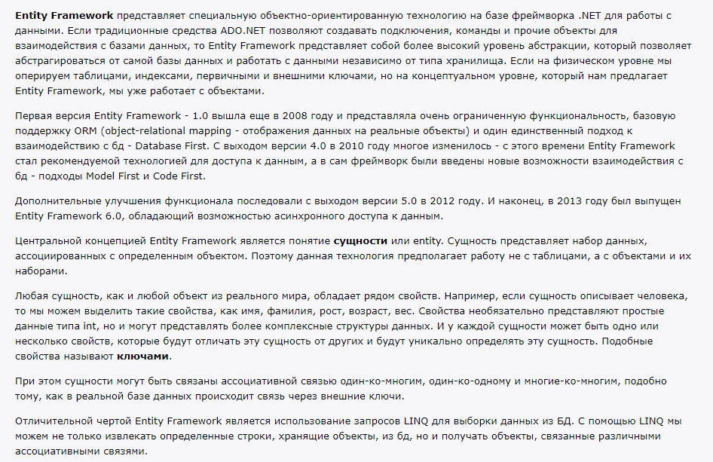

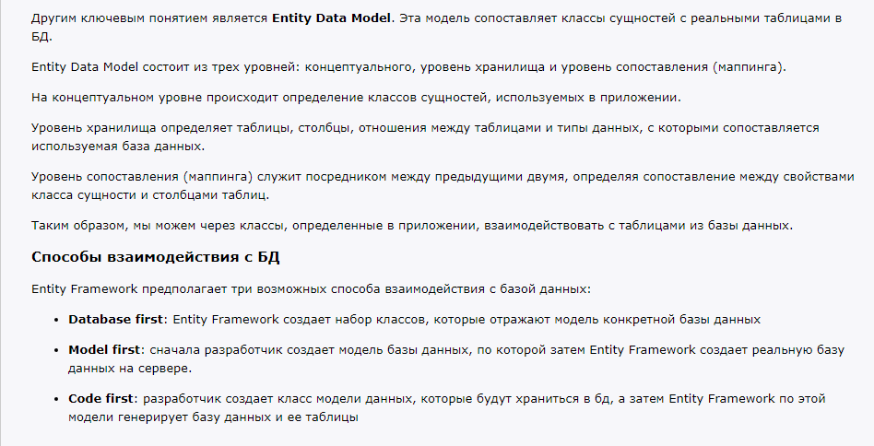

Entity Framework представляет ORM-технологию, которая позволяет абстрагироваться от структуры базы данных и может выполнять автоматически сопоставление таблиц и их данных с моделями классов, определенных разработчиком.

Другим ключевым понятием является **Entity Data Model**. Эта модель сопоставляет классы сущностей с реальными таблицами в БД.

Entity Data Model состоит из трех уровней: концептуального, уровень хранилища и уровень сопоставления (маппинга).

На концептуальном уровне происходит определение классов сущностей, используемых в приложении.

Уровень хранилища определяет таблицы, столбцы, отношения между таблицами и типы данных, с которыми сопоставляется используемая база данных.

Уровень сопоставления (маппинга) служит посредником между предыдущими двумя, определяя сопоставление между свойствами класса сущности и столбцами таблиц.

### 47. Entity Framework. Подходы к проектированию. Database-First. Model-First.Code-First

Entity Framework предполагает три возможных способа взаимодействия с базой данных:

* **Database first**: Entity Framework создает набор классов, которые отражают модель конкретной базы данных
* **Model first**: сначала разработчик создает модель базы данных, по которой затем Entity Framework создает реальную базу данных на сервере.
* **Code first**: разработчик создает класс модели данных, которые будут храниться в бд, а затем Entity Framework по этой модели генерирует базу данных и ее таблиц

### 48. WPF. Шаблон проектирования Model-View-ViewModel.

Паттерн **MVVM (Model-View-ViewModel)** позволяет отделить логику приложения от визуальной части (представления). Данный паттерн является архитектурным, то есть он задает общую архитектуру приложения.

MVVM состоит из трех компонентов: модели (Model), модели представления (ViewModel) и представления (View).

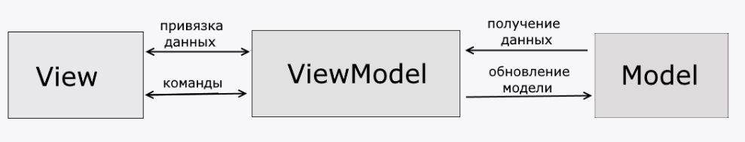Model

Модель описывает используемые в приложении данные. Модели могут содержать логику, непосредственно связанную этими данными, например, логику валидации свойств модели. В то же время модель не должна содержать никакой логики, связанной с отображением данных и взаимодействием с визуальными элементами управления.

Нередко модель реализует интерфейсы INotifyPropertyChanged или INotifyCollectionChanged, которые позволяют уведомлять систему об изменениях свойств модели. Благодаря этому облегчается привязка к представлению, хотя опять же прямое взаимодействие между моделью и представлением отсутствует.

View

View или представление определяет визуальный интерфейс, через который пользователь взаимодействует с приложением. Применительно к WPF представление - это код в xaml, который определяет интерфейс в виде кнопок, текстовых полей и прочих визуальных элементов.

Хотя окно (класс Window) в WPF может содержать как интерфейс в xaml, так и привязанный к нему код C#, однако в идеале код C# не должен содержать какой-то логики, кроме разве что конструктора, который вызывает метод InitializeComponent и выполняет начальную инициализацию окна. Вся же основная логика приложения выносится в компонент ViewModel.

Однако иногда в файле связанного кода все может находиться некоторая логика, которую трудно реализовать в рамках паттерна MVVM во ViewModel.

Представление не обрабатывает события за редким исключением, а выполняет действия в основном посредством команд.

ViewModel

ViewModel или модель представления связывает модель и представление через механизм привязки данных. Если в модели изменяются значения свойств, при реализации моделью интерфейса INotifyPropertyChanged автоматически идет изменение отображаемых данных в представлении, хотя напрямую модель и представление не связаны.

ViewModel также содержит логику по получению данных из модели, которые потом передаются в представление. И также VewModel определяет логику по обновлению данных в модели.

Поскольку элементы представления, то есть визуальные компоненты типа кнопок, не используют события, то представление взаимодействует с ViewModel посредством команд.

Например, пользователь хочет сохранить введенные в текстовое поле данные. Он нажимает на кнопку и тем самым отправляет команду во ViewModel. А ViewModel уже получает переданные данные и в соответствии с ними обновляет модель.

Итогом применения паттерна MVVM является функциональное разделение приложения на три компонента, которые проще разрабатывать и тестировать, а также в дальнейшем модифицировать и поддерживать.

Шаблон MVVM имеет три основных компонента: *модель*, которая представляет бизнес-логику приложения, *представление* пользовательского интерфейса XAML, и *представление-модель*, в котором содержится вся логика построения графического интерфейса и ссылка на модель, поэтому он выступает в качестве модели для представления.

Основная особенность MVVM заключается в том, что все поведение выносится из **представления (view)** в **модель представления (view model)**. Связывание представления и модели представления осуществляется декларативными байндингами в XAML разметке. Это позволяет тестировать все детали интерфейса не используя сложных инструментальных средств.

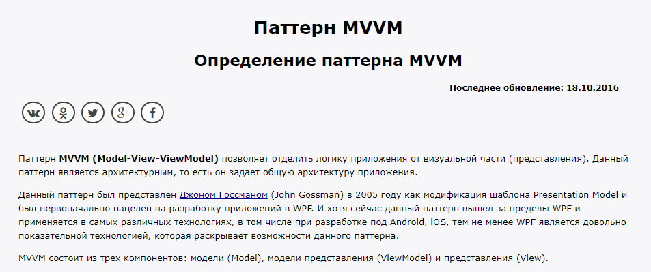

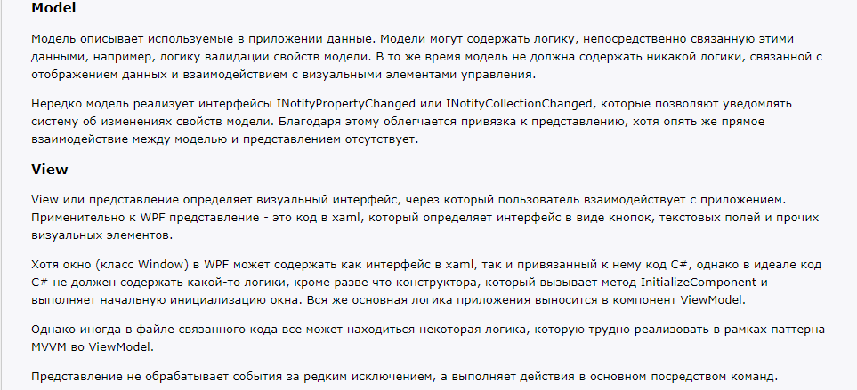

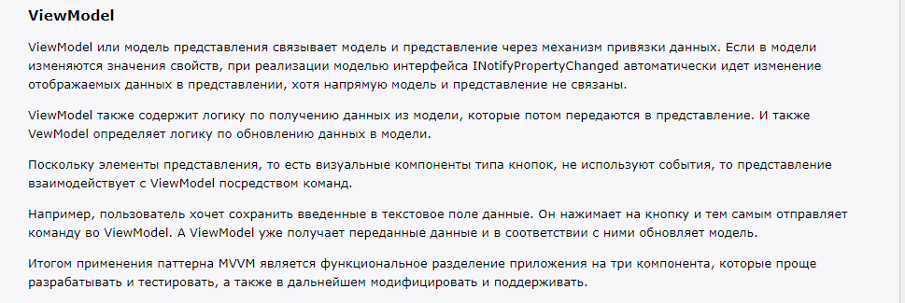

### 49. Модели жизненного цикла разработки ПО. Типы диаграмм UML и их использование при проектировании ПО.

Типовой проект включает в себя следующие этапы разработки программного обеспечения:

* анализ требований к проекту;
* проектирование;
* реализация;
* тестирование продукта;
* внедрение и поддержка.

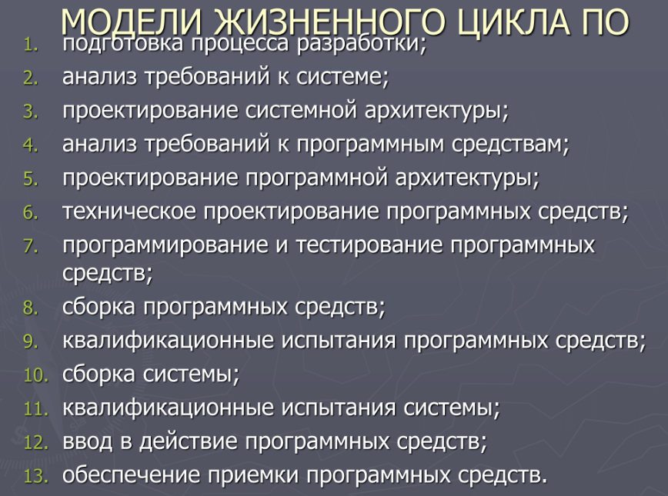

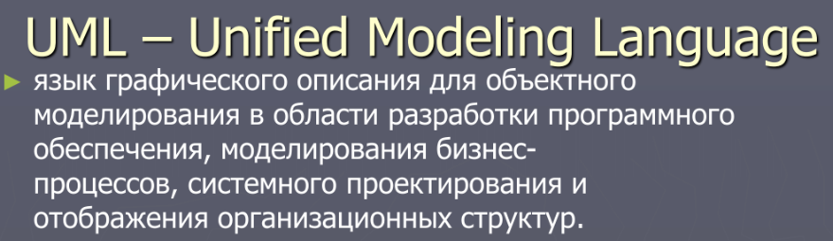

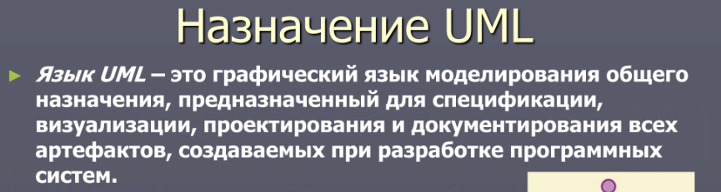

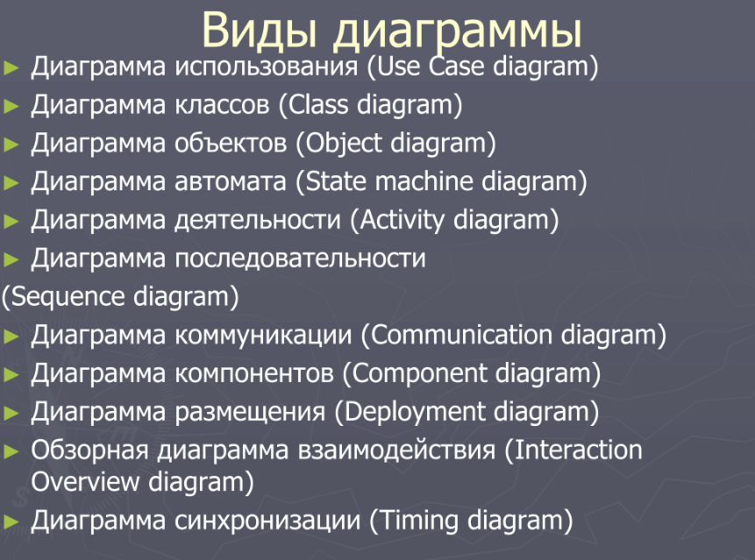

Диаграмма компонентов UML представляет собой полностью статическую структурную диаграмму. Предназначается она для того, чтобы продемонстрировать разбиение определенной программной системы на разнообразные структурные компоненты, а также связи между ними. Диаграмма компонентов UML в качестве таковых может использовать всевозможные модели, библиотеки, файлы, пакеты, исполняемые файлы и еще множество других элементов.

Диаграмма деятельности UML отображает разложение определенной деятельности на несколько составных частей. В данном случае понятием «деятельность» называется спецификация определенного исполняемого поведения в виде параллельного, а также координированного последовательного выполнения различных подчиненных элементов – вложенных типов деятельности и различных действий, объединенных потоками, идущими от выходов определенного узла к входам другого.

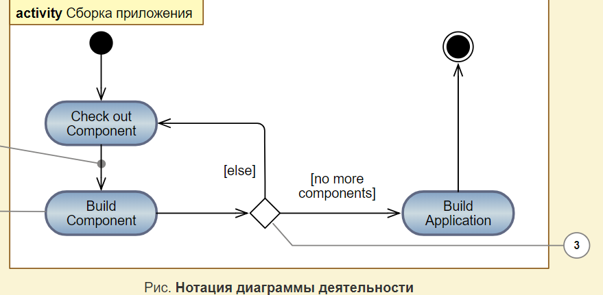

Диаграмма последовательности UML демонстрирует взаимодействия между несколькими объектами, которые упорядочиваются в соответствии с временем их проявления. На такой диаграмме отображается упорядоченное во времени взаимодействие между несколькими объектами. В частности, на ней отображаются все объекты, которые принимают участие во взаимодействии, а также полная последовательность обмениваемых ими сообщений.

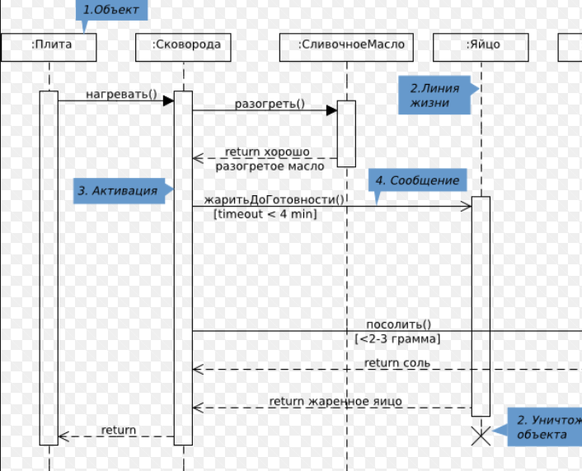

### 50. Структурные паттерны проектирования.

Структурные паттерны Composite объединяют различные объекты в древовидные структуры, позволяя в дальнейшем работать с ними, как с одним объектом.Паттерн Компоновщик (Composite) объединяет группы объектов в древовидную структуру по принципу "часть-целое и позволяет клиенту одинаково работать как с отдельными объектами, так и с группой объектов. То есть целое и его части должны реализовать один и тот же интерфейс

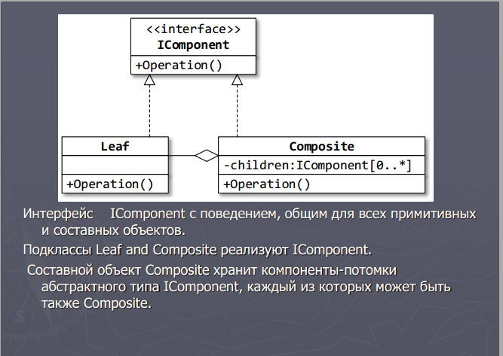

Когда использовать фасад?

Фасад — это простой интерфейс для работы со сложной подсистемой, содержащей множество классов. Фасад может иметь урезанный интерфейс, не имеющий 100% функциональности, которой можно достичь, используя сложную подсистему напрямую. Но он предоставляет именно те фичи, которые нужны клиенту, и скрывает все остальные.

Фасад полезен, если вы используете какую-то сложную библиотеку со множеством подвижных частей, но вам нужна только часть её возможностей.

К примеру, программа, заливающая видео котиков в социальные сети, может использовать профессиональную библиотеку сжатия видео. Но все, что нужно клиентскому коду этой программы — простой метод encode(filename, format). Создав класс с таким методом, вы реализуете свой первый фасад.

* Когда имеется сложная система, и необходимо упростить с ней работу. Фасад позволит определить одну точку взаимодействия между клиентом и системой.
* Когда надо уменьшить количество зависимостей между клиентом и сложной системой. Фасадные объекты позволяют отделить, изолировать компоненты системы от клиента и развивать и работать с ними независимо.
* Когда нужно определить подсистемы компонентов в сложной системе. Создание фасадов для компонентов каждой отдельной подсистемы позволит упростить взаимодействие между ними и повысить их независимость друг от друга.
* 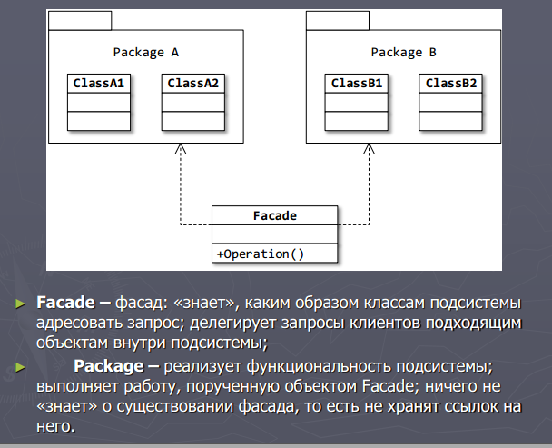
* 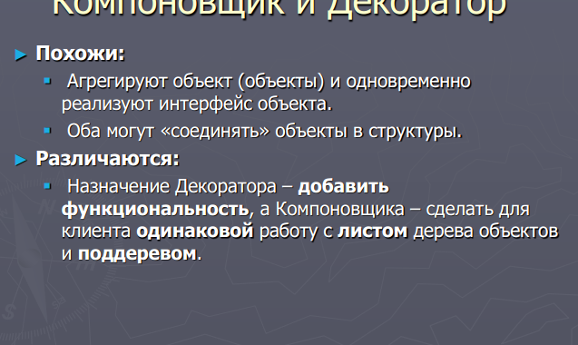

**Структурные паттерны: Proxy,Bridge**

**Заместитель** — это структурный паттерн проектирования, который позволяет подставлять вместо реальных объектов специальные объекты-заменители. Эти объекты перехватывают вызовы к оригинальному объекту, позволяя сделать что-то до или после передачи вызова оригиналу.

* Когда надо осуществлять взаимодействие по сети, а объект-проси должен имитировать поведения объекта в другом адресном пространстве. Использование прокси позволяет снизить накладные издержки при передачи данных через сеть. Подобная ситуация еще называется **удалённый заместитель (remote proxies)**
* Когда нужно управлять доступом к ресурсу, создание которого требует больших затрат. Реальный объект создается только тогда, когда он действительно может понадобится, а до этого все запросы к нему обрабатывает прокси-объект. Подобная ситуация еще называется **виртуальный заместитель (virtual proxies)**
* Когда необходимо разграничить доступ к вызываемому объекту в зависимости от прав вызывающего объекта. Подобная ситуация еще называется **защищающий заместитель (protection proxies)**
* Когда нужно вести подсчет ссылок на объект или обеспечить потокобезопасную работу с реальным объектом. Подобная ситуация называется **"умные ссылки" (smart reference)**

Когда использовать данный паттерн Bridge?

**Мост** — это структурный паттерн проектирования, который разделяет один или несколько классов на две отдельные иерархии — абстракцию и реализацию, позволяя изменять их независимо друг от друга.

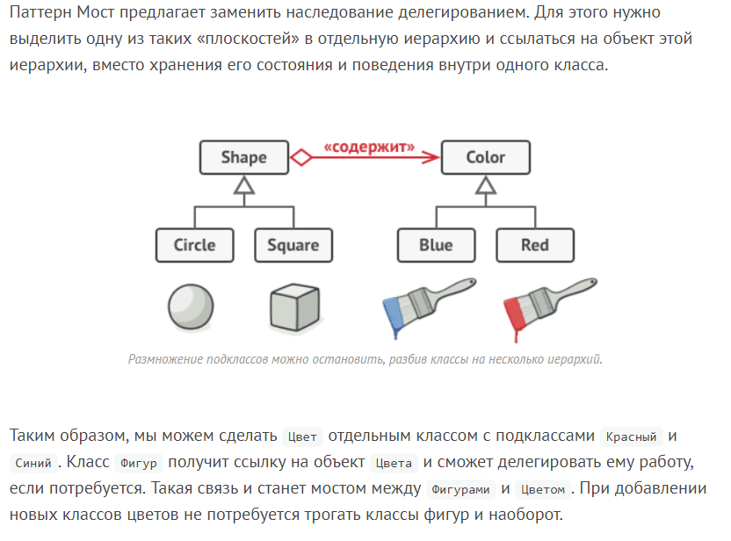

* Когда надо избежать постоянной привязки абстракции к реализации
* Когда наряду с реализацией надо изменять и абстракцию независимо друг от друга. То есть изменения в абстракции не должно привести к изменениям в реализации
* 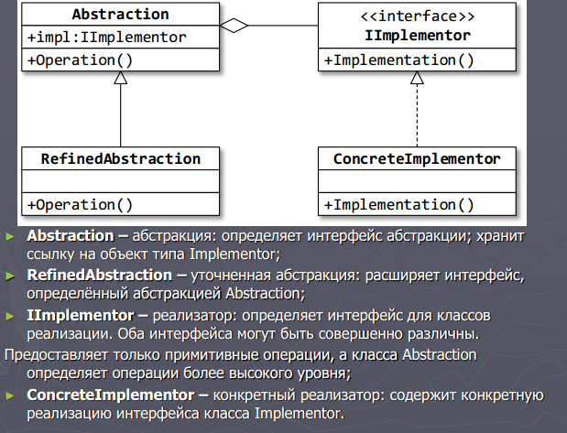
* 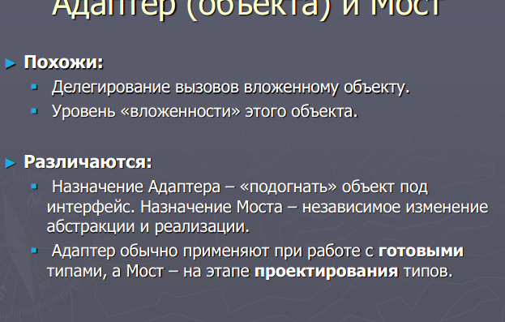

### 51. Порождающие паттерны проектирования.

Когда использовать паттерн Строитель?

**Строитель** — это порождающий паттерн проектирования, который позволяет создавать сложные объекты пошагово. Строитель даёт возможность использовать один и тот же код строительства для получения разных представлений объектов.

Паттерн предлагает разбить процесс конструирования объекта на отдельные шаги (например, построитьСтены, вставитьДвери и другие). Чтобы создать объект, вам нужно поочерёдно вызывать методы строителя. Причём не нужно запускать все шаги, а только те, что нужны для производства объекта определённой конфигурации.

* Когда процесс создания нового объекта не должен зависеть от того, из каких частей этот объект состоит и как эти части связаны между собой
* Когда необходимо обеспечить получение различных вариаций объекта в процессе его создания
* **Product**: представляет объект, который должен быть создан. В данном случае все части объекта заключены в списке parts.
* **Builder**: определяет интерфейс для создания различных частей объекта Product
* **ConcreteBuilder**: конкретная реализация Buildera. Создает объект Product и определяет интерфейс для доступа к нему
* **Director**: распорядитель - создает объект, используя объекты Builder
* 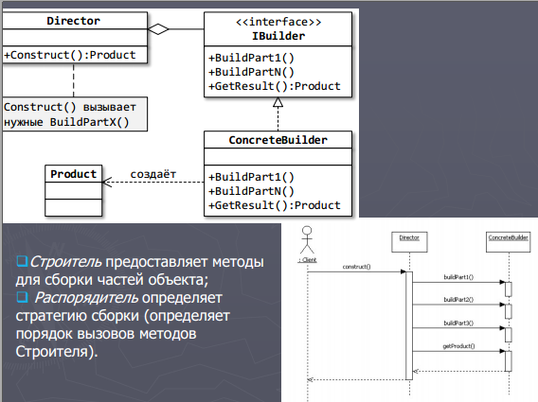

**Прототип** — это порождающий паттерн проектирования, который позволяет копировать объекты, не вдаваясь в подробности их реализации.

* Когда конкретный тип создаваемого объекта должен определяться динамически во время выполнения
* Когда нежелательно создание отдельной иерархии классов фабрик для создания объектов-продуктов из параллельной иерархии классов (как это делается, например, при использовании паттерна Абстрактная фабрика)
* Когда клонирование объекта является более предпочтительным вариантом нежели его создание и инициализация с помощью конструктора. Особенно когда известно, что объект может принимать небольшое ограниченное число возможных состояний.

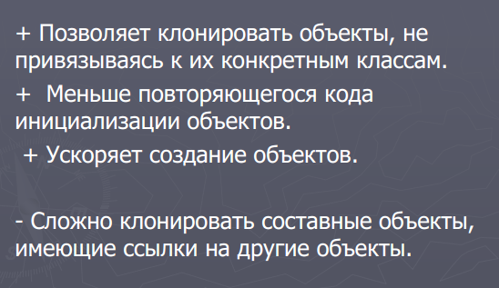

**Порождающие паттерны проектирования: Singleton–4 реализации**

Одиночка (Singleton, Синглтон) - порождающий паттерн, который гарантирует, что для определенного класса будет создан только один объект, а также предоставит к этому объекту точку доступа.

Когда надо использовать Синглтон? Когда необходимо, чтобы для класса существовал только один экземпляр

Синглтон позволяет создать объект только при его необходимости. Если объект не нужен, то он не будет создан. В этом отличие синглтона от глобальных переменных

Классическая реализация данного шаблона проектирования на C# выглядит следующим образом:

class Singleton

{

private static Singleton instance;

private Singleton()

{}

public static Singleton getInstance()

{

if (instance == null)

instance = new Singleton();

return instance;

}

}

Чтобы решить проблему многопоточности, перепишем класс синглтона следующим образом:

class OS

{

private static OS instance;

public string Name { get; private set; }

private static object syncRoot = new Object();

protected OS(string name)

{

this.Name = name;

}

public static OS getInstance(string name)

{

if (instance == null)

{

lock (syncRoot)

{

if (instance == null)

instance = new OS(name);

} }

return instance;

}}

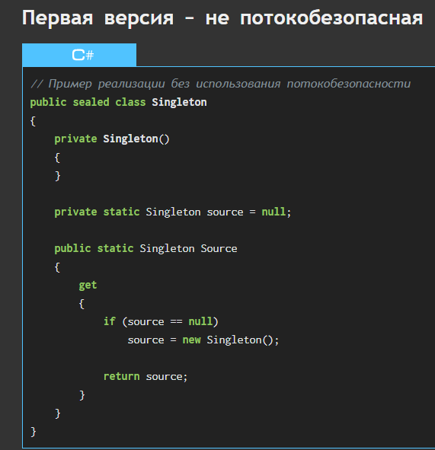

Вышеуказанная реализация не является потокобезопасной. Два разных потока могли бы пройти условие if (source == null), создав два экземпляра, что нарушает принцип Singleton. Обратите внимание, что на самом деле экземпляр, возможно, уже был создан до того, как условие будет пройдено, но модель памяти не гарантирует, что новое значение экземпляра будет видно другим потокам, если не будет приняты соответствующие блокировки.

**Потокобезопасная реализация без использования lock**

public class Singleton

{

private static readonly Singleton instance = new Singleton();

public string Name { get; private set; }

private Singleton()

{

Name = System.Guid.NewGuid().ToString();

}

public static Singleton GetInstance()

{

return instance;

}

}

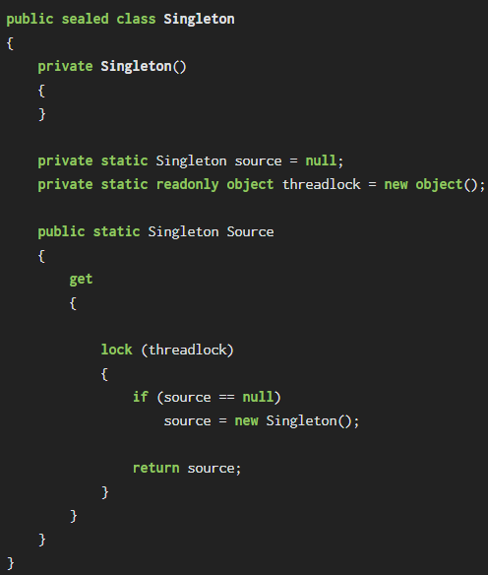

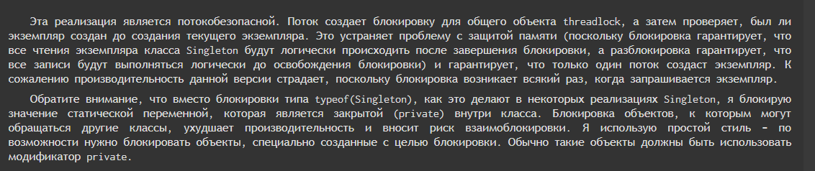

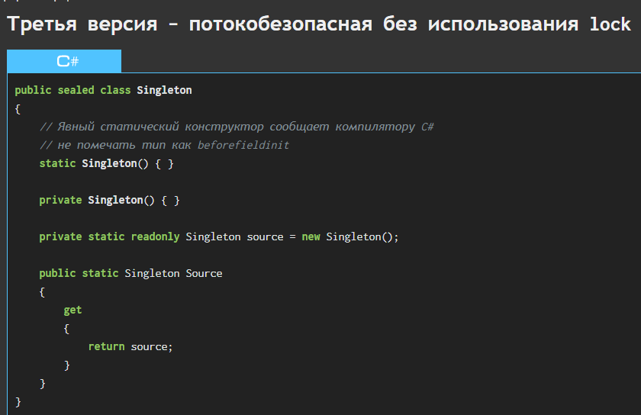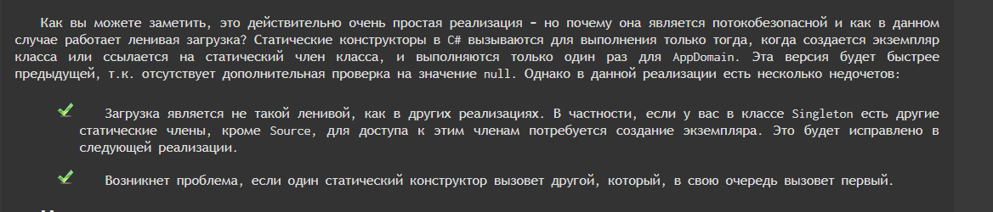

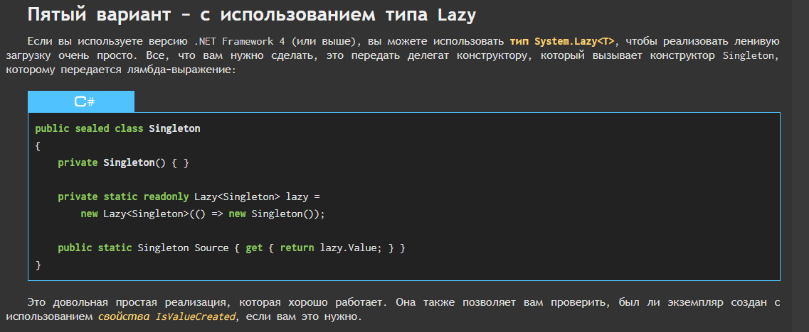

**Реализация через класс Lazy<T>**

public class Singleton

{

private static readonly Lazy<Singleton> lazy =

new Lazy<Singleton>(() => new Singleton());

public string Name { get; private set; }

private Singleton()

{

Name = System.Guid.NewGuid().ToString();

}

public static Singleton GetInstance()

{

return lazy.Value;

}

}

**Порождающие паттерны проектирования: Lazy initialization, Object pool**

Шаблон "Отложенная инициализация"(ленивая) позволяет отложить действия, связанные с созданием объекта, до момента, когда непосредственно потребуется результат этих действий. Таким образом, инициализация выполняется «по требованию», а не заблаговременно. Аналогичная идея находит применение в самых разных областях: например, [компиляция «на лету»](https://ru.wikipedia.org/wiki/JIT) . Частный случай ленивой инициализации — создание объекта в момент обращения к нему — является одним из [порождающих шаблонов проектирования](https://ru.wikipedia.org/wiki/%D0%9F%D0%BE%D1%80%D0%BE%D0%B6%D0%B4%D0%B0%D1%8E%D1%89%D0%B8%D0%B5_%D1%88%D0%B0%D0%B1%D0%BB%D0%BE%D0%BD%D1%8B_%D0%BF%D1%80%D0%BE%D0%B5%D0%BA%D1%82%D0%B8%D1%80%D0%BE%D0%B2%D0%B0%D0%BD%D0%B8%D1%8F). Как правило, он используется в сочетании с такими шаблонами как [Фабричный метод](https://ru.wikipedia.org/wiki/%D0%A4%D0%B0%D0%B1%D1%80%D0%B8%D1%87%D0%BD%D1%8B%D0%B9_%D0%BC%D0%B5%D1%82%D0%BE%D0%B4_(%D1%88%D0%B0%D0%B1%D0%BB%D0%BE%D0%BD_%D0%BF%D1%80%D0%BE%D0%B5%D0%BA%D1%82%D0%B8%D1%80%D0%BE%D0%B2%D0%B0%D0%BD%D0%B8%D1%8F)), [Одиночка](https://ru.wikipedia.org/wiki/%D0%9E%D0%B4%D0%B8%D0%BD%D0%BE%D1%87%D0%BA%D0%B0_(%D1%88%D0%B0%D0%B1%D0%BB%D0%BE%D0%BD_%D0%BF%D1%80%D0%BE%D0%B5%D0%BA%D1%82%D0%B8%D1%80%D0%BE%D0%B2%D0%B0%D0%BD%D0%B8%D1%8F)) и [Заместитель](https://ru.wikipedia.org/wiki/%D0%97%D0%B0%D0%BC%D0%B5%D1%81%D1%82%D0%B8%D1%82%D0%B5%D0%BB%D1%8C_(%D1%88%D0%B0%D0%B1%D0%BB%D0%BE%D0%BD_%D0%BF%D1%80%D0%BE%D0%B5%D0%BA%D1%82%D0%B8%D1%80%D0%BE%D0%B2%D0%B0%D0%BD%D0%B8%D1%8F)).

Данный шаблон используется если

* создание объекта связано с большими затратами ресурсов;
* есть вероятность, что объект или его часть не будут использованы.

Достоинства : 1) Инициализация выполняется только в тех случаях, когда она действительно необходима; 2) ускоряется начальная инициализация.

Недостатки: 1) Невозможно явным образом задать порядок инициализации объектов; 2) возникает задержка при первом обращении к объекту.

Пул объектов (Object pool) - это набор готовых к использованию объектов. Если клиенту требуется объект, он берёт его из пула, минуя процесс порождения. Когда объект больше не нужен, он не уничтожается, а возвращается в пул (при этом состояние объекта сбрасывается до начального). *) Шаблон, в основном, применяется для повышения производительности: объекты часто создаются и уничтожаются; в системе существует ограниченное количество объектов типа, хранимого в Пуле; создание и/или уничтожение объекта являются очень затратными операциями.

Если в пуле нет ни одного свободного объекта, возможна одна из трёх стратегий: 1)Расширение пула. 2)Отказ в создании объекта, аварийная остановка. 3)В случае [многозадачной](https://ru.wikipedia.org/wiki/%D0%9C%D0%BD%D0%BE%D0%B3%D0%BE%D0%B7%D0%B0%D0%B4%D0%B0%D1%87%D0%BD%D0%BE%D1%81%D1%82%D1%8C) системы можно подождать, пока один из объектов не освободится.

Пример работы: Пул потоков, для работы с которым используется класса System.Threading. ThreadPool.

Реализация:

* определяем интерфейс *IPoolable,* который должны реализовывать объекты для взаимодействия с Пулом;
* разрабатываем архитектуру работы Пула с объектами, включая:
* их создание, хранение и удаление;
* сброс в исходное состояние при возврате, используя интерфейс *IPoolable*;
* реакцию на отсутствие свободных объектов;
* реализуем Пул;
* в клиентском коде для получения объекта обращаемся к Пулу, а после использования обязательно возвращаем объект обратно.

### 52. Паттерны поведения.

**Цепочка обязанностей** — это поведенческий паттерн проектирования, который позволяет передавать запросы последовательно по цепочке обработчиков. Каждый последующий обработчик решает, может ли он обработать запрос сам и стоит ли передавать запрос дальше по цепи.

Цепочка обязанностей базируется на том, чтобы превратить отдельные поведения в объекты. В нашем случае каждая проверка переедет в отдельный класс с единственным методом выполнения. Данные запроса, над которым происходит проверка, будут передаваться в метод как аргументы.А теперь по-настоящему важный этап. Паттерн предлагает связать объекты обработчиков в одну цепь. Каждый из них будет иметь ссылку на следующий обработчик в цепи. Таким образом, при получении запроса обработчик сможет не только сам что-то с ним сделать, но и передать обработку следующему объекту в цепочке.Передавая запросы в первый обработчик цепочки, вы можете быть уверены, что все объекты в цепи смогут его обработать. При этом длина цепочки не имеет никакого значения.И последний штрих. Обработчик не обязательно должен передавать запрос дальше, причём эта особенность может быть использована по-разному.

* Когда имеется более одного объекта, который может обработать определенный запрос
* Когда надо передать запрос на выполнение одному из нескольких объект, точно не определяя, какому именно объекту
* Когда набор объектов задается динамически

**Паттерн "Команда" (Command)** позволяет инкапсулировать запрос на выполнение определенного действия в виде отдельного объекта. Этот объект запроса на действие и называется командой. При этом объекты, инициирующие запросы на выполнение действия, отделяются от объектов, которые выполняют это действие.

Команды могут использовать параметры, которые передают ассоциированную с командой информацию. Кроме того, команды могут ставиться в очередь и также могут быть отменены. Команда (Command) – один из «классических» поведенческих паттернов, описанных ещё у «Банды Четырёх» [1]. Он используется для создания гибкого механизма действий над чем-либо или команд. В этом механизме класс отправитель команды и класс получатель не зависят друг от друга.

Когда надо передавать в качестве параметров определенные действия, вызываемые в ответ на другие действия. То есть когда необходимы функции обратного действия в ответ на определенные действия.

Когда необходимо обеспечить выполнение очереди запросов, а также их возможную отмену.

Когда надо поддерживать логгирование изменений в результате запросов. Использование логов может помочь восстановить состояние системы - для этого необходимо будет использовать последовательность запротоколированных команд.

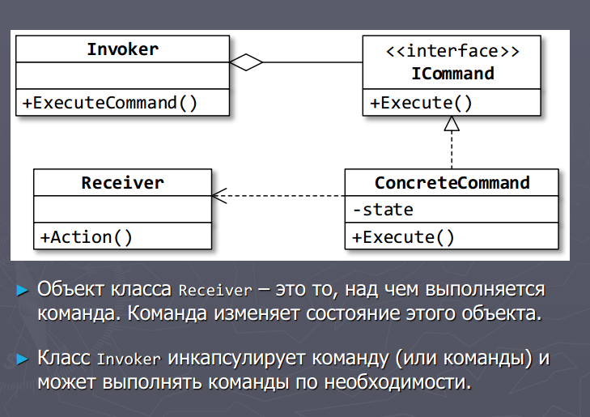

**Паттерны поведения:Iterator, Mediator,**

Когда используется паттерн Посредник?(как обходить рим)

**Итератор** — это поведенческий паттерн проектирования, который даёт возможность последовательно обходить элементы составных объектов, не раскрывая их внутреннего представления.

* Когда имеется множество взаимосвязаных объектов, связи между которыми сложны и запутаны.
* Когда необходимо повторно использовать объект, однако повторное использование затруднено в силу сильных связей с другими объектами.

**Посредник** — это поведенческий паттерн проектирования, который позволяет уменьшить связанность множества классов между собой, благодаря перемещению этих связей в один класс-посредник.

Паттерн Посредник заставляет объекты общаться не напрямую друг с другом, а через отдельный объект-посредник, который знает, кому нужно перенаправить тот или иной запрос. Благодаря этому, компоненты системы будут зависеть только от посредника, а не от десятков других компонентов.

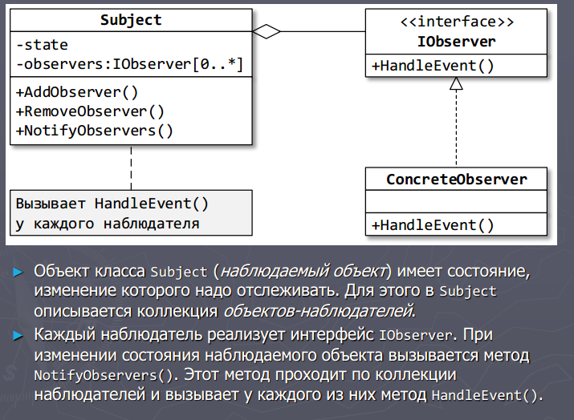

* Устраняет зависимости между компонентами, позволяя повторно их использовать.
* Упрощает взаимодействие между компонентами.
* Централизует управление в одном месте.
* Посредник может [**сильно раздуться**](https://refactoring.guru/ru/smells/large-class).

**Паттерны поведения:Memento, Observer, NullObject**

Когда использовать Memento?

* Когда нужно сохранить состояние объекта для возможного последующего восстановления
* Когда сохранение состояния должно проходить без нарушения принципа инкапсуляции

То есть ключевыми понятиями для данного паттерна являются сохранение внутреннего состояния и инкапсуляция, и важно соблюсти баланс между ними.

Memento: хранитель, который сохраняет состояние объекта Originator и предоставляет полный доступ только этому объекту Originator

Например, в игре происходит управление героем, все состояние которого заключено в нем самом - оружие героя, показатель жизней, силы, какие-то другие показатели. И нередко может возникнуть ситуация, сохранить все эти показатели во вне, чтобы в будущем можно было откатиться к предыдущему уровню и начать игру заново. В этом случае как раз и может помочь паттерн Хранитель.

* Уменьшение связанности системы
* Сохранение инкапсуляции информации
* Определение простого интерфейса для сохранения и восстановления состояния

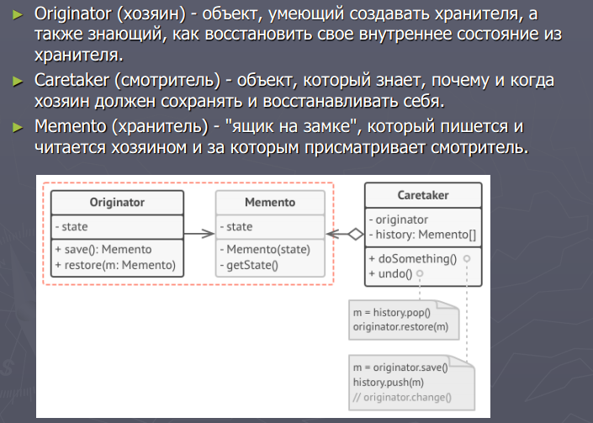

**Наблюдатель** — это поведенческий паттерн проектирования, который создаёт механизм подписки, позволяющий одним объектам следить и реагировать на события, происходящие в других объектах.

Давайте называть Издателями те объекты, которые содержат важное или интересное для других состояние. Остальные объекты, которые хотят отслеживать изменения этого состояния, назовём Подписчиками.

Паттерн Наблюдатель предлагает хранить внутри объекта издателя список ссылок на объекты подписчиков, причём издатель не должен вести список подписки самостоятельно. Он предоставит методы, с помощью которых подписчики могли бы добавлять или убирать себя из списка.

* Издатели не зависят от конкретных классов подписчиков и наоборот.
* Вы можете подписывать и отписывать получателей на лету.
* Реализует *принцип открытости/закрытости*.
* Подписчики оповещаются в случайном порядке.
* Когда система состоит из множества классов, объекты которых должны находиться в согласованных состояниях
* Когда общая схема взаимодействия объектов предполагает две стороны: одна рассылает сообщения и является главным, другая получает сообщения и реагирует на них. Отделение логики обеих сторон позволяет их рассматривать независимо и использовать отдельно друга от друга.
* Когда существует один объект, рассылающий сообщения, и множество подписчиков, которые получают сообщения. При этом точное число подписчиков заранее неизвестно и процессе работы программы может изменяться.

Целью Null-object является инкапсулирование *отсутствия* объекта путём замещения его другим объектом, который ничего не делает.

Данный шаблон проектирования рекомендуется использовать, когда:

* Объект требует взаимодействия с другими объектами. Null Object не устанавливает нового взаимодействия — он использует уже установленное взаимодействие.
* Какие-то из взаимодействующих объектов должны бездействовать
* Требуется абстрагирование «общения» с объектами, имеющими NULL-значение.

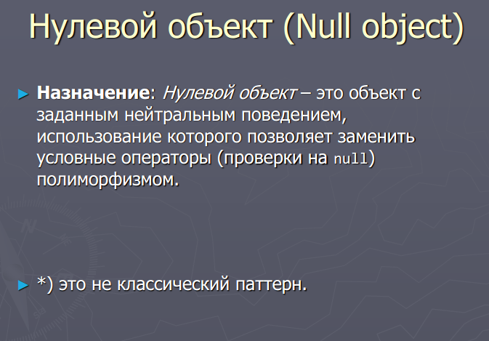

**Паттерны поведения:Visitor, Strategy**

* **Посетитель** — это поведенческий паттерн проектирования, который позволяет добавлять в программу новые операции, не изменяя классы объектов, над которыми эти операции могут выполняться. Когда имеется много объектов разнородных классов с разными интерфейсами, и требуется выполнить ряд операций над каждым из этих объектов
* Паттерн Посетитель предлагает разместить новое поведение в отдельном классе, вместо того чтобы множить его сразу в нескольких классах. Объекты, с которыми должно было быть связано поведение, не будут выполнять его самостоятельно. Вместо этого вы будете передавать эти объекты в методы посетителя.
* Код поведения, скорее всего, должен отличаться для объектов разных классов, поэтому и методов у посетителя должно быть несколько. Названия и принцип действия этих методов будет схож, но основное отличие будет в типе принимаемого в параметрах объекта, например:
* Начинающий риэлтор, для каждого типа домов своё коммерческое предложение
* Когда классам необходимо добавить одинаковый набор операций без изменения этих классов
* Когда часто добавляются новые операции к классам, при этом общая структура классов стабильна и практически не изменяется

**Стратегия** — это поведенческий паттерн проектирования, который определяет семейство схожих алгоритмов и помещает каждый из них в собственный класс, после чего алгоритмы можно взаимозаменять прямо во время исполнения программы.

Чем доехать до аэропорта

* Когда есть несколько родственных классов, которые отличаются поведением. Можно задать один основной класс, а разные варианты поведения вынести в отдельные классы и при необходимости их применять
* Когда необходимо обеспечить выбор из нескольких вариантов алгоритмов, которые можно легко менять в зависимости от условий
* Когда необходимо менять поведение объектов на стадии выполнения программы
* Когда класс, применяющий определенную функциональность, ничего не должен знать о ее реализации